, indent=0
, indent=0
Автономная некоммерческая организация
профессиональная образовательная организация
«Самарский колледж цифровой экономики и предпринимательства «МИР»
(АНО ПОО Колледж «МИР»)
, indent=0, spacing=1.0
ОТЧЁТ
по проекту
по дисциплине МДК.03.02 «Управление проектами»
Специальность 09.02.07 «Информационные системы и программирование»
, indent=0, spacing=1.5
Тема проекта:
«Создание мобильной версии интернет-банка»
Модель жизненного цикла: гибкая (Agile, Scrum)
, indent=0, spacing=1.5
, indent=0, spacing=1.5
, indent=0, spacing=1.5
Выполнил(а): студент(ка) группы К-ИСП-39-1
Шистерин Егор Дмитриевич
Проверил(а): ______________________
, indent=0, spacing=1.5
Самара, 2025

СОДЕРЖАНИЕ
Введение 4
1 Обзор предметной области 6
1.1 Понятие и функции мобильного интернет-банка 6
1.2 Целевая аудитория и бизнес-процессы 7
1.3 Анализ рынка и конкурентов 7
1.4 Необходимость реализации нового проекта 8
1.5 Архитектура и интеграции 9
1.6 Нормативное регулирование 9
2 Анализ модели жизненного цикла 10
2.1 Понятие жизненного цикла информационной системы 10
2.2 Обзор моделей жизненного цикла 10
2.3 Сравнительный анализ моделей 11
2.4 Этапы гибкой методологии 11
2.5 Области применения Agile 12
2.6 Преимущества и недостатки выбранной методологии 12
2.7 Обоснование выбора методологии 13
3 Основные этапы и задачи проекта 14
3.1 Состав этапов проекта 14
3.2 Характеристика этапов 14
3.3 Перечень задач проекта 15
3.4 Вехи проекта 17
3.5 Связи, ограничения и календарь 17
3.6 Повторяющаяся задача «Совещание» 18
4 Реализация проекта 19
4.1 Создание файла проекта и настройка параметров 19
4.2 Формирование структуры работ 20
4.3 Определение связей, сроков и контрольных точек 22
4.4 Назначение ресурсов 24
4.5 Анализ и оптимизация загрузки ресурсов 27
4.6 Оценка трудозатрат и стоимости 29
4.7 Настройка представлений и оформления плана 31
4.8 Подготовка плана к печати и публикации 32
4.9 Настройка календарей и повторяющихся задач 33
4.10 Контроль состояния проекта по представлениям 39
4.11 Сортировка, фильтрация и поиск данных 42
4.12 Учёт рисков в плане проекта 44
4.13 Фиксация базового плана 46
4.14 Учёт фактического выполнения 47
4.15 Анализ выполнения по показателям освоенного объёма 48
4.16 Формирование итоговых отчётов 49
4.17 Анализ чувствительности плана 51
5 Риски проекта 53
5.1 Понятие и классификация рисков 53
5.2 Процесс управления рисками в проекте 53
5.3 Реестр рисков проекта 54
6 Итоговые отчёты 55
7 Заключение 57
8 Список использованных источников 59
Приложение А 61
Приложение Б 62
Приложение В 63
Приложение Г 64
Приложение Д 65

Введение

Банковский сектор является одной из наиболее динамично цифровизирующихся отраслей российской экономики. По данным Банка России, доля безналичных платежей в розничном обороте превышает 80 %, а большинство операций физических лиц совершается через дистанционные каналы обслуживания — интернет-банк и мобильное приложение. Для современного клиента мобильный банк перестал быть дополнительным сервисом: это основной интерфейс взаимодействия с кредитной организацией, через который открываются вклады, оформляются карты, выполняются переводы, оплачиваются услуги и осуществляется инвестиционная деятельность.
Конкуренция на рынке банковских приложений сместилась из области тарифов в область пользовательского опыта. Банки вынуждены выпускать обновления каждые две–четыре недели, оперативно реагировать на изменения требований регулятора и предпочтения клиентов, обеспечивать бесперебойную работу сервисов и защиту персональных данных. В этих условиях традиционное каскадное планирование, при котором требования фиксируются один раз в начале проекта, становится слишком инерционным: к моменту выпуска продукта часть функций уже теряет актуальность. Именно поэтому банки и финтех-компании переходят на гибкие методологии управления проектами, в частности Scrum, предполагающие короткие итерации, постоянную обратную связь с заказчиком и поэтапную поставку работающего продукта.
Актуальность настоящей работы определяется необходимостью формирования ИТ-проекта в среде планировщике проектов с учётом отраслевой специфики банковской сферы: распределённой команды, жёстких требований информационной безопасности, большого числа интеграций и высокой цены ошибки.
Цель работы — разработать и обосновать план создания мобильной версии интернет-банка в среде планирования проекта, выполнить его подготовить отчёт,
Для достижения цели поставлены следующие задачи:
– проанализировать предметную область, целевую аудиторию, функциональные и нефункциональные требования к мобильному банку;
– сравнить модели жизненного цикла информационных систем, обосновать выбор гибкой методологии и описать её этапы;
– выполнить декомпозицию проекта и сформировать перечень этапов и задач (не менее 40 задач);
– построить план проекта в планировщике: задачи, связи, ограничения, ресурсы, календари, стоимость;
– выполнить выравнивание ресурсов, сохранить базовый план и освоить сопровождение проекта;
– проанализировать риски проекта и предусмотреть меры реагирования;
– провести эксперименты с копией плана (изменение календаря, ставки ресурса, типа задач) и оценить их влияние на сроки и бюджет;
– сформировать итоговые отчёты и оформить приложения.
Объект исследования — проект создания мобильной версии интернет-банка. Предмет исследования — методы и инструменты календарно-сетевого планирования, управления ресурсами, стоимостью и рисками проекта.
В работе использованы методы структурной декомпозиции работ, сетевого планирования, ресурсного анализа, метода освоенного объёма, экспертных оценок и сравнительного анализа. Инструментальная среда — среде планирования проекта; дополнительно применялись Microsoft Word и стандартные средства операционной системы.
Значимость работы состоит в том, что разработанный план может быть использован как шаблон для реальных проектов банковской сферы: он содержит обоснованную структуру этапов, реалистичные длительности, распределение ресурсов, реестр рисков и настроенную отчётность. Отчёт включает введение, обзор предметной области, анализ жизненного цикла, описание этапов и задач, результаты реализации проекта, риски, итоговые отчёты, заключение, список источников и приложения.

1 Обзор предметной области

1.1 Понятие и функции мобильного интернет-банка

Мобильный интернет-банк — это информационная система дистанционного банковского обслуживания, реализованная в виде приложения для смартфона или планшета и обеспечивающая клиенту доступ к счетам, картам, вкладам, кредитам и платёжным сервисам банка. С точки зрения информационных технологий это клиент-серверное приложение: мобильный клиент взаимодействует с серверной частью банка по защищённым протоколам через REST API, а серверная часть интегрируется с автоматизированной банковской системой (АБС), процессингом карт, платёжным шлюзом, CRM и антифрод-системой.
Типовой функциональный состав современного мобильного банка включает:
– аутентификацию и авторизацию: вход по логину и паролю, PIN-коду, биометрии (Face ID, отпечаток пальца), одноразовым кодам;
– управление счетами и картами: просмотр баланса и истории операций, блокировка и разблокировка карты, установка лимитов, выпуск виртуальной карты;
– платежи и переводы: переводы между своими счетами, по номеру телефона, по реквизитам, оплата по QR-коду, автоплатежи и шаблоны;
– вклады и кредиты: открытие и закрытие вкладов, оформление кредита, досрочное погашение, график платежей;
– инвестиционные сервисы: покупка и продажа ценных бумаг, портфель, аналитика;
– витрину продуктов и персонализированные предложения;
– коммуникации: чат с поддержкой, push-уведомления, обратная связь, чат-бот;
– настройки безопасности и профиля, управление устройствами, включение офлайн-режима.
Специфической особенностью банковского приложения является высокая критичность: ошибка в расчётах, утечка данных или недоступность сервиса приводят не только к финансовым потерям, но и к репутационному ущербу и санкциям регулятора. Поэтому к функциональным требованиям добавляются жёсткие нефункциональные: доступность не ниже 99,9 %, время отклика экрана не более 1–2 секунд, шифрование канала, хранение данных на серверах банка, соответствие требованиям 152-ФЗ и стандартов Банка России.

1.2 Целевая аудитория и бизнес-процессы

Целевая аудитория проекта — физические лица — клиенты банка в возрасте от 18 до 65 лет, пользующиеся смартфонами на платформах Android и iOS. Сегментация выполняется по следующим признакам: возраст и цифровая грамотность; характер финансового поведения (ежедневные платежи, накопления, кредитование, инвестиции); уровень дохода; предпочитаемый канал коммуникации. Отдельно выделяются клиенты с ограниченными возможностями здоровья, для которых предусматриваются специальные настройки интерфейса (увеличенный шрифт, голосовое сопровождение, высокая контрастность).
Основные бизнес-процессы, поддерживаемые системой: идентификация и вход клиента; просмотр финансового состояния; платёж или перевод; оформление продукта; обращение в поддержку; управление безопасностью. Каждый процесс описывается в терминах пользовательских историй (user story) и критериев приёмки, что соответствует практикам Agile. Например, история «Как клиент, я хочу перевести деньги по номеру телефона за три шага, чтобы быстро оплатить услугу» имеет измеримые критерии: выбор получателя из списка контактов, подтверждение суммы, отображение статуса операции и уведомление о зачислении.

1.3 Анализ рынка и конкурентов

На российском рынке представлено несколько зрелых мобильных банков, функциональность которых целесообразно учитывать при формировании требований. Сравнение выполнено по открытым описаниям приложений и публичным обзорам 2025 года (таблица ниже). Знак «+» означает наличие функции, «±» — частичную реализацию или ограничения, «–» — отсутствие функции в базовой версии.
Функция | Сбербанк | ВТБ | Альфа-Банк | Т-Банк | Проект
Биометрический вход | + | + | + | + | +
Переводы по СБП и QR | + | + | + | + | +
Чат с поддержкой 24/7 | + | + | + | + | +
Витрина продуктов | + | + | + | + | +
Офлайн-режим | ± | – | ± | ± | +
Персонализация предложений | + | ± | + | + | +
Инвестиционные сервисы | + | ± | + | ± | –
Кроссплатформенность (Android/iOS) | + | + | + | + | +

Анализ показывает, что базовый набор функций у всех крупных банков примерно одинаков, поэтому конкурентоспособность определяется качеством пользовательского опыта, скоростью выпуска новых функций и надёжностью. Проект нового мобильного банка должен не копировать существующие решения, а обеспечивать быструю поставку функций, персонализацию и устойчивую работу в условиях нестабильной связи. Именно эти требования определяют выбор гибкой модели жизненного цикла.

1.4 Необходимость реализации нового проекта

Необходимость создания нового мобильного банка обусловлена четырьмя группами причин. Во-первых, моральное устаревание существующих решений: монолитные приложения с редкими релизами не позволяют быстро выводить новые продукты. Во-вторых, рост требований клиентов к скорости и удобству сервиса: современный пользователь ожидает перевода в несколько касаний и мгновенного отображения статуса операции. В-третьих, ужесточение требований регулятора в части защиты данных и устойчивости инфраструктуры. В-четвёртых, экономическая эффективность: собственная разработка снижает зависимость от внешних вендоров и позволяет быстрее адаптировать продукт под стратегию банка.
Таким образом, проект имеет явную бизнес-ценность: он обеспечивает вывод на рынок современного конкурентоспособного продукта в сжатые сроки при контролируемых затратах. Предметная область характеризуется высокой сложностью, большим числом интеграций и жёсткими требованиями к качеству, что делает корректное планирование критически важным.

1.5 Архитектура и интеграции

Архитектура решения включает мобильные клиенты под Android и iOS, слой API-шлюза, микросервисы бизнес-логики (платежи, счета, продукты, профиль, уведомления), интеграционную шину и внешние системы: АБС, процессинг карт, платёжную систему быстрых платежей (СБП), антифрод-платформу, CRM, систему биометрической аутентификации ЕБС, push-сервисы и сервисы аналитики. Взаимодействие строится по REST/JSON, для асинхронных событий используется брокер сообщений.
Проект предусматривает создание не только клиентского приложения, но и серверного слоя, обеспечивающего безопасность, журналирование, мониторинг и масштабирование. Отдельное внимание уделяется офлайн-режиму: клиент должен показывать последние загруженные данные и синхронизировать изменения при восстановлении связи, не теряя операции и не создавая дублей.

1.6 Нормативное регулирование

Деятельность банков и разработка информационных систем регулируются рядом нормативных документов. Ключевыми для проекта являются:
– Федеральный закон от 27.07.2006 № 152-ФЗ «О персональных данных» — определяет требования к обработке, хранению и защите данных клиентов;
– Федеральный закон от 27.06.2011 № 161-ФЗ «О национальной платёжной системе» — регулирует переводы денежных средств и требования к платёжным сервисам;
– ГОСТ Р 56920-2016 «Системная инженерия. Требования к разработке и документированию программного обеспечения» — задаёт состав проектной документации;
– ГОСТ Р 54869-2011 «Проектный менеджмент. Требования к управлению проектом» — определяет процессы управления проектом;
– стандарты Банка России в области информационной безопасности (ГОСТ Р 57580.1-2017 и др.) — устанавливают уровни защиты информации и требования к тестированию на проникновение.
Соблюдение перечисленных требований проверяется на этапах проектирования, разработки и приёмочных испытаний. В плане проекта предусмотрены отдельные задачи по анализу нормативных требований, аудиту безопасности и документированию, а в реестре рисков — риск несоответствия регуляторным требованиям.

2 Анализ модели жизненного цикла

2.1 Понятие жизненного цикла информационной системы

Жизненный цикл информационной системы — это совокупность стадий и этапов, которые проходит система от момента возникновения идеи до прекращения эксплуатации. Согласно ГОСТ 34.601-90 и международному стандарту ISO/IEC 12207 выделяют стадии формирования требований, проектирования, разработки, тестирования, внедрения, эксплуатации и сопровождения. Модель жизненного цикла определяет порядок выполнения этих стадий, состав документации, моменты принятия ключевых решений и способы управления изменениями.
Выбор модели влияет на сроки, стоимость и качество проекта. Ошибочный выбор приводит к тому, что требования устаревают раньше, чем система вводится в эксплуатацию, либо, наоборот, проект теряет управляемость из-за отсутствия плана и документации. Поэтому анализ моделей и обоснование выбора являются обязательным разделом проекта.

2.2 Обзор моделей жизненного цикла

Каскадная (водопадная) модель предполагает последовательное выполнение стадий: требования — проектирование — разработка — тестирование — внедрение. Переход к следующей стадии возможен только после завершения предыдущей. Преимущества: простота управления, чёткая документация, предсказуемый бюджет при стабильных требованиях. Недостатки: высокая стоимость изменений, позднее тестирование, длительный цикл поставки, слабая адаптация к изменениям требований.
V-модель развивает каскадную: каждой стадии разработки соответствует стадия верификации (тестирование требований, архитектуры, модулей). Она применяется в проектах с высокими требованиями к надёжности и безопасности, но сохраняет главный недостаток каскада — позднюю обратную связь.
Инкрементная модель предусматривает выпуск продукта частями (инкрементами), каждая из которых добавляет функциональность. Спиральная модель добавляет к инкрементам анализ рисков на каждой итерации и позволяет управлять наиболее опасными работами в первую очередь. Обе модели сокращают время до первой поставки, но требуют зрелых процессов управления требованиями и архитектурой.
Гибкая методология Agile (в частном случае — Scrum) основана на итеративной разработке короткими циклами (спринтами) продолжительностью 2–4 недели. В конце каждого спринта команда поставляет работающий инкремент продукта, который демонстрируется заказчику и может быть внедрён. Требования ведутся в виде упорядоченного бэклога, объём работ уточняется перед каждым спринтом, а изменения приветствуются, если они повышают ценность продукта. Ключевые роли Scrum — владелец продукта, Scrum-мастер и команда разработки; ключевые события — планирование спринта, ежедневное совещание, демонстрация и ретроспектива.

2.3 Сравнительный анализ моделей

Модель | Плюсы | Минусы | Когда применяется
Каскадная | Простота, стабильный бюджет, полная документация | Дорогие изменения, поздняя обратная связь | Стабильные требования, госзаказ
V-модель | Строгая верификация, высокая надёжность | Большие трудозатраты на документацию | Критичные системы, безопасность
Инкрементная | Ранняя поставка частей продукта | Требует продуманной архитектуры | Крупные продукты с очередью функций
Спиральная | Управление рисками на каждой итерации | Сложное управление, высокая стоимость | Проекты с высокими рисками
Agile (Scrum) | Гибкость, ранняя обратная связь, прозрачность | Слабая документация, риск расползания объёма | ИТ-продукты с меняющимися требованиями

Сравнение показывает, что для банковского мобильного приложения, требования к которому меняются вместе с рынком и действиями конкурентов, оптимальна гибкая модель. Каскад и V-модель применимы лишь к отдельным высококритичным компонентам (например, к модулю криптографии), где требуется полная документация и многоуровневая верификация.

2.4 Этапы гибкой методологии

Жизненный цикл Agile-проекта включает шесть укрупнённых этапов (рисунок ниже): инициация, планирование, разработка, тестирование, внедрение и закрытие. Внутри этапов «планирование — разработка — тестирование» выполняется несколько итераций (спринтов), каждая из которых завершается работающим инкрементом. Такая структура обеспечивает раннее выявление ошибок и возможность корректировки приоритетов без остановки проекта.
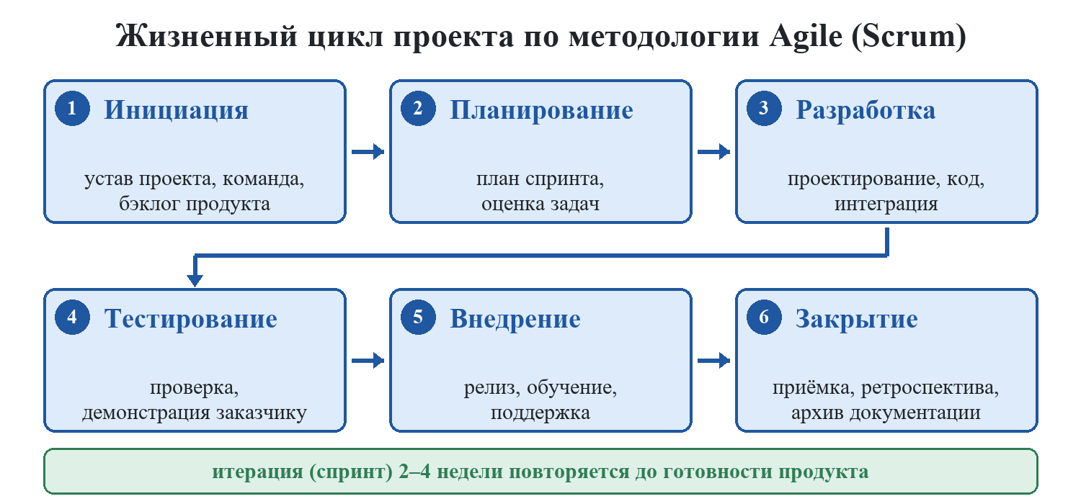
Рисунок 1
Каждый этап имеет измеримые результаты. Инициация завершается утверждением устава и формированием команды; планирование — сформированным бэклогом и планом первого спринта; разработка — реализованными пользовательскими историями; тестирование — отчётом о дефектах и демонстрацией инкремента; внедрение — релизом и обучением пользователей; закрытие — приёмкой, ретроспективой и архивной документацией.

2.5 Области применения Agile

Гибкие методологии широко применяются в продуктовой разработке и ИТ-проектах: в банках (Сбербанк, Альфа-Банк, Т-Банк), телекоммуникациях, электронной коммерции, разработке программного обеспечения и государственных цифровых сервисах. Agile подходит для проектов, где требования изменяются, а ценность продукта можно поставлять частями. Он менее эффективен в проектах с жёстко зафиксированными требованиями и внешним регуляторным контролем каждой стадии, где предпочтительны каскад или V-модель.

2.6 Преимущества и недостатки выбранной методологии

Преимущества Agile для настоящего проекта:
– ранняя поставка ценности: через 2–4 недели заказчик получает работающий инкремент и может скорректировать приоритеты;
– прозрачность: ежедневные совещания, демонстрации и burndown-диаграммы позволяют видеть фактический прогресс;
– управление изменениями: новые требования включаются в бэклог без пересмотра всего плана;
– снижение рисков: наиболее сложные и неопределённые функции реализуются в первых итерациях;
– мотивация команды: самоорганизация и распределение ответственности повышают вовлечённость.
Недостатки и ограничения:
– риск «расползания» объёма работ при отсутствии дисциплины управления бэклогом;
– повышенные требования к зрелости команды и участию заказчика;
– меньший объём проектной документации, что затрудняет передачу решения на сопровождение;
– сложность долгосрочного прогнозирования бюджета и сроков;
– необходимость инструментов планирования и мониторинга (в данном проекте — планировщике проектов).

2.7 Обоснование выбора методологии

Для проекта создания мобильной версии интернет-банка выбрана гибкая методология Agile (Scrum). Обоснование включает следующие аргументы. Во-первых, требования к банковскому приложению меняются быстро: новые продукты, изменения тарифов и регуляторные новации появляются чаще, чем завершается каскадный проект. Во-вторых, продукт можно поставлять частями: сначала базовые операции (вход, просмотр счетов, переводы), затем витрина продуктов, аналитика и дополнительные сервисы. В-третьих, заказчик (банк) готов участвовать в демонстрациях и оперативно принимать решения, что является обязательным условием Scrum. В-четвёртых, проект характеризуется высокой неопределённостью в части интеграций и безопасности, а итеративная разработка позволяет выявлять проблемы на ранних стадиях.
Выбранная методология непосредственно отражена в плане планировщике: проект разбит на шесть этапов, внутри этапов разработки и тестирования выделены итерации, для контроля предусмотрены шесть вех, а регулярные совещания команды внесены в план как повторяющаяся задача «Совещание» (28 еженедельных встреч). Такая структура сочетает гибкость Scrum с формальным контролем сроков, ресурсов и стоимости, который обеспечивает планировщике проектов.

3 Основные этапы и задачи проекта

3.1 Состав этапов проекта

Проект разбит на шесть этапов. Внутри этапов выделены рабочие задачи; отдельно в плане ведётся серия регулярных совещаний команды. Сроки этапов приведены в таблице ниже.
Таблица 1 – Этапы проекта
№ | Этап | Задач | Длит., дн. | Начало | Окончание | Трудозатраты | Стоимость
1 | Инициализация проекта и анализ требований | 9 | 14,5 | 03.02.2025 | 21.02.2025 | 300 ч | 573 000 руб.
2 | Проектирование мобильного приложения | 10 | 21 | 21.02.2025 | 24.03.2025 | 435 ч | 1 071 200 руб.
3 | Разработка функционального ядра | 14 | 32 | 24.03.2025 | 13.05.2025 | 980 ч | 2 081 600 руб.
4 | Интеграция с банковскими сервисами | 10 | 26,5 | 07.05.2025 | 17.06.2025 | 468 ч | 1 244 000 руб.
5 | Тестирование и обеспечение качества | 9 | 47,5 | 07.05.2025 | 16.07.2025 | 508 ч | 992 000 руб.
6 | Подготовка к эксплуатации и выпуск | 10 | 23 | 16.07.2025 | 18.08.2025 | 252 ч | 635 200 руб.
 | Итого по проекту |  |  | 03.02.2025 | 18.08.2025 |  | 6 597 000 руб.

Часть этапов выполняется параллельно, поэтому общая длительность проекта меньше суммы длительностей этапов.

3.2 Характеристика этапов

Этап 1 «Инициализация проекта и анализ требований» (02.02–20.02.2025) включает утверждение концепции и устава, анализ бизнес-процессов, сбор требований, изучение нормативной базы, анализ конкурентов и формирование бэклога. Результат этапа — согласованные требования и план проекта, зафиксированные вехой 1.
Этап 2 «Проектирование мобильного приложения» (20.02–23.03.2025) охватывает разработку архитектуры, дизайн-системы и прототипов экранов, проектирование модели данных, API и механизмов безопасности. На этом этапе создаётся техническая основа для параллельной работы нескольких команд разработки; завершается этап вехой 2 «Архитектура мобильного приложения согласована».
Этап 3 «Разработка функционального ядра» (23.03–07.05.2025) — самый ресурсоёмкий: реализуются каркас приложения, аутентификация, экраны счетов, платежей и переводов, личный кабинет, офлайн-режим и синхронизация. Работы организованы итерациями по две–четыре недели; каждая итерация завершается демонстрацией инкремента. Итог этапа — веха 3 «Функциональное ядро разработано».
Этап 4 «Интеграция с банковскими сервисами» (06.05–16.06.2025) обеспечивает подключение к АБС, процессингу, СБП, антифроду, CRM и биометрической аутентификации, а также реализацию модуля аналитики и персонализации. Этап завершается вехой 4 «Интеграционные работы завершены».
Этап 5 «Тестирование и обеспечение качества» (06.05–15.07.2025) включает функциональное, интеграционное, нагрузочное тестирование, проверку безопасности, автоматизацию регрессии и исправление дефектов. Работы идут параллельно с разработкой, что соответствует практике непрерывного тестирования в Agile; завершение этапа фиксируется вехой 5.
Этап 6 «Подготовка к эксплуатации и выпуск» (06.02–18.08.2025) объединяет работы по документированию, обучению сотрудников и пользователей, маркетингу, приёмочным испытаниям и выпуску релиза. Регулярные совещания команды продолжаются на протяжении всего проекта, поэтому сводная задача этапа имеет длительный период. Завершается проект вехой 6 «Релиз мобильного приложения выполнен» 15.08.2025.

3.3 Перечень задач проекта

Ниже приведён перечень задач проекта. Повторяющиеся совещания в список не включены.
1. Инициализация проекта и анализ требований
2. Утверждение концепции и устав проекта
3. Анализ бизнес-процессов интернет-банка
4. Сбор и систематизация требований заказчика
5. Изучение нормативных требований (152-ФЗ, ГОСТ Р 56920)
6. Анализ конкурентных мобильных банков
7. Формирование бэклога и критериев приёмки
8. Создание репозитория и настройка CI/CD-конвейера
9. Развёртывание тестового стенда и средств автоматизации
10. Веха 1. Согласование требований и плана проекта
11. Проектирование мобильного приложения
12. Разработка целевой архитектуры мобильного приложения
13. Проектирование UX/UI мобильного интерфейса
14. Проектирование интеграционного слоя с API банка
15. Проектирование схемы БД офлайн-кэша
16. Проектирование модели безопасности и аутентификации
17. Разработка технического задания и API-контрактов
18. Разработка дизайн-макетов ключевых экранов
19. Согласование дизайн-макетов с заказчиком
20. Рецензирование архитектурных решений
21. Веха 2. Архитектура мобильного приложения согласована
22. Разработка функционального ядра
23. Разработка каркаса приложения и навигации
24. Реализация экрана аутентификации (PIN, биометрия)
25. Реализация главного экрана и списка операций
26. Реализация экрана платежей и переводов
27. Реализация чатов с поддержкой банка
28. Реализация витрины продуктов и вкладов
29. Разработка офлайн-режима и механизма синхронизации
30. Интеграция с push-уведомлениями
31. Реализация модуля аналитики и персонализации
32. Реализация офлайн-кэша на стороне клиента
33. Реализация аналитических дашбордов
34. Написание unit-тестов (целевое покрытие 80%)
35. Нагрузочное тестирование API банка
36. Веха 3. Функциональное ядро разработано
37. Интеграция с банковскими сервисами
38. Разработка клиента REST API интернет-банка
39. Интеграция с платёжным шлюзом
40. Интеграция с системой биометрической аутентификации
41. Интеграция с push-сервисом банка
42. Интеграция с CRM и системой чатов
43. Настройка мониторинга и логирования (Sentry)
44. Проверка соответствия требованиям 152-ФЗ
45. Регрессионное тестирование интеграций
46. Тестирование отказоустойчивости каналов связи
47. Веха 4. Интеграционные работы завершены
48. Тестирование и обеспечение качества
49. Разработка тест-плана и тест-кейсов
50. Функциональное тестирование
51. Тестирование удобства использования (UX)
52. Тестирование защищённости (pentest)
53. Тестирование совместимости с устройствами и ОС
54. Тестирование офлайн-режима при потере связи
55. Исправление выявленных дефектов
56. Подготовка отчёта о тестировании
57. Веха 5. Тестирование завершено
58. Подготовка к эксплуатации и выпуск
59. Подготовка руководства пользователя
60. Обучение сотрудников поддержки
61. Настройка мониторинга продуктивной среды
62. Публикация в App Store и Google Play
63. Проведение приёмочных испытаний с заказчиком
64. Передача документации и исходного кода
65. Запуск рекламной кампании
66. Анализ первых отзывов и корректировка
67. Веха 6. Релиз мобильного приложения выполнен
68. Закрытие проекта и архивирование

3.4 Вехи проекта

Вехи фиксируют достижение значимых результатов и служат точками контроля для заказчика. В проекте шесть вех приведены в таблице ниже; каждая веха имеет нулевую длительность и отображается на диаграмме Ганта чёрным ромбом.
Таблица 2 – Вехи проекта
№ | Веха | Дата
10 | Веха 1. Согласование требований и плана проекта | 21.02.2025
21 | Веха 2. Архитектура мобильного приложения согласована | 24.03.2025
36 | Веха 3. Функциональное ядро разработано | 07.05.2025
47 | Веха 4. Интеграционные работы завершены | 16.06.2025
57 | Веха 5. Тестирование завершено | 16.07.2025
67 | Веха 6. Релиз мобильного приложения выполнен | 14.08.2025

3.5 Связи, ограничения и календарь

В проекте использованы все четыре типа связей, поддерживаемых планировщике: окончание-начало (основной тип, большинство задач), начало-начало с запаздыванием 2 дня (задача 8 «Создание репозитория и настройка CI/CD-конвейера»), начало-окончание с запаздыванием 2 дня (задача 33 «Реализация аналитических дашбордов») и окончание-окончание с запаздыванием 1 день (задача 35 «Нагрузочное тестирование API банка»). Использование различных типов связей позволяет accurately моделировать технологические зависимости, а не только последовательность работ.
Для четырёх задач заданы индивидуальные временные ограничения: «Фиксированное начало» — для задачи 29 «Реализация экрана платежей и переводов», «Начало не ранее» — для задачи 31 «Написание unit-тестов», «Окончание не позднее» — для задачи 45 «Исправление выявленных дефектов», «Фиксированное окончание» — для задачи 65 «Проведение приёмочных испытаний с заказчиком». Остальные задачи имеют ограничение по умолчанию «Как можно раньше», что обеспечивает автоматический пересчёт расписания при изменении предшественников.
Производственный календарь «Стандартный» настроен на пятидневную рабочую неделю с 09:00 до 18:00 (обед 13:00–14:00), 40-часовую рабочую неделю. Нерабочими объявлены 12 праздничных дней 2025 года: 1, 2, 5, 6, 7 и 8 января, 23 февраля, 8 марта, 1 и 9 мая, 12 июня и 4 ноября. Календарь учтён при расчёте длительностей и сроков задач.

3.6 Повторяющаяся задача «Совещание»

Для регулярного контроля хода работ в план добавлена повторяющаяся задача «Совещание» (команда «Вставка | Повторяющаяся задача»). Совещание проводится еженедельно по пятницам с 06.02.2025 по 14.08.2025, длительность — 1 час, всего 28 повторений. Задача автоматически разворачивается в календарный план и позволяет фиксировать факт проведения встреч, а также служит напоминанием о необходимости синхронизации команды. Два совещания, попавшие на праздничные дни (1 мая и 12 июня), перенесены с учётом переносов выходных дней в 2025 году.

4 Реализация проекта

В этом разделе показаны основные шаги настройки плана в файле «УП_Шистерин.mpp», назначения ресурсов, контроля выполнения и формирования отчётности.

4.1 Создание файла проекта и настройка параметров

Практическая работа начата с создания нового файла проекта в программе планирования 2024 и сохранения его на диске под именем «УП_Шистерин.mpp» (команда «Файл | Сохранить как»). Сразу после создания файла заданы основные параметры проекта.
В диалоговом окне «Сведения о проекте» (рисунок 5.1) установлена дата начала работ — 03.02.2025 (понедельник). В поле «Планирование от» выбран вариант «Дата начала проекта»: при этом задача с фиксированной длительностью не может начинаться раньше этой даты, а окончание проекта программа рассчитывает автоматически. В поле «Календарь» указан стандартный календарь, в поле «Начало недели» — понедельник.
Основное окно программы включает строку меню, вкладки ленты «Главная», «Задача», «Ресурс», «Отчёт», «Проект», «Вид», таблицу задач с полями «Название задачи», «Длительность», «Начало», «Окончание», «Предшественники», «Назначенные ресурсы» и область диаграммы Ганта, в которой сроки работ отображаются в виде отрезков, а связи — в виде линий со стрелками. Разделение таблицы и диаграммы перетаскивается вертикальной линией.
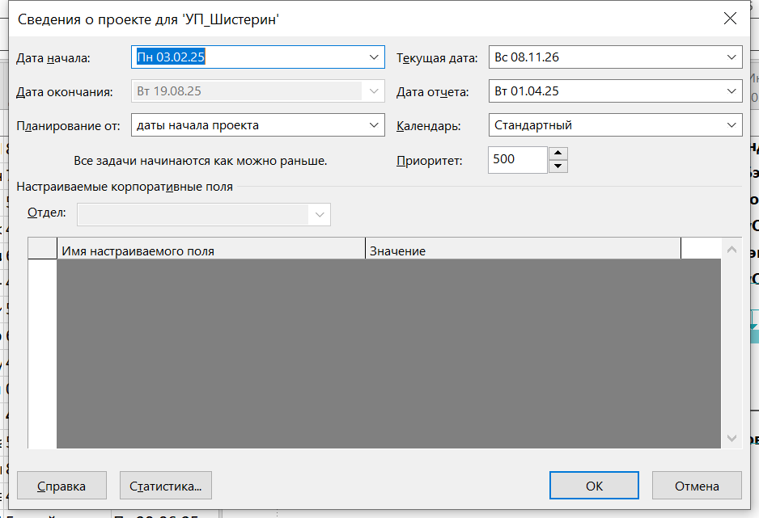
Рисунок 2
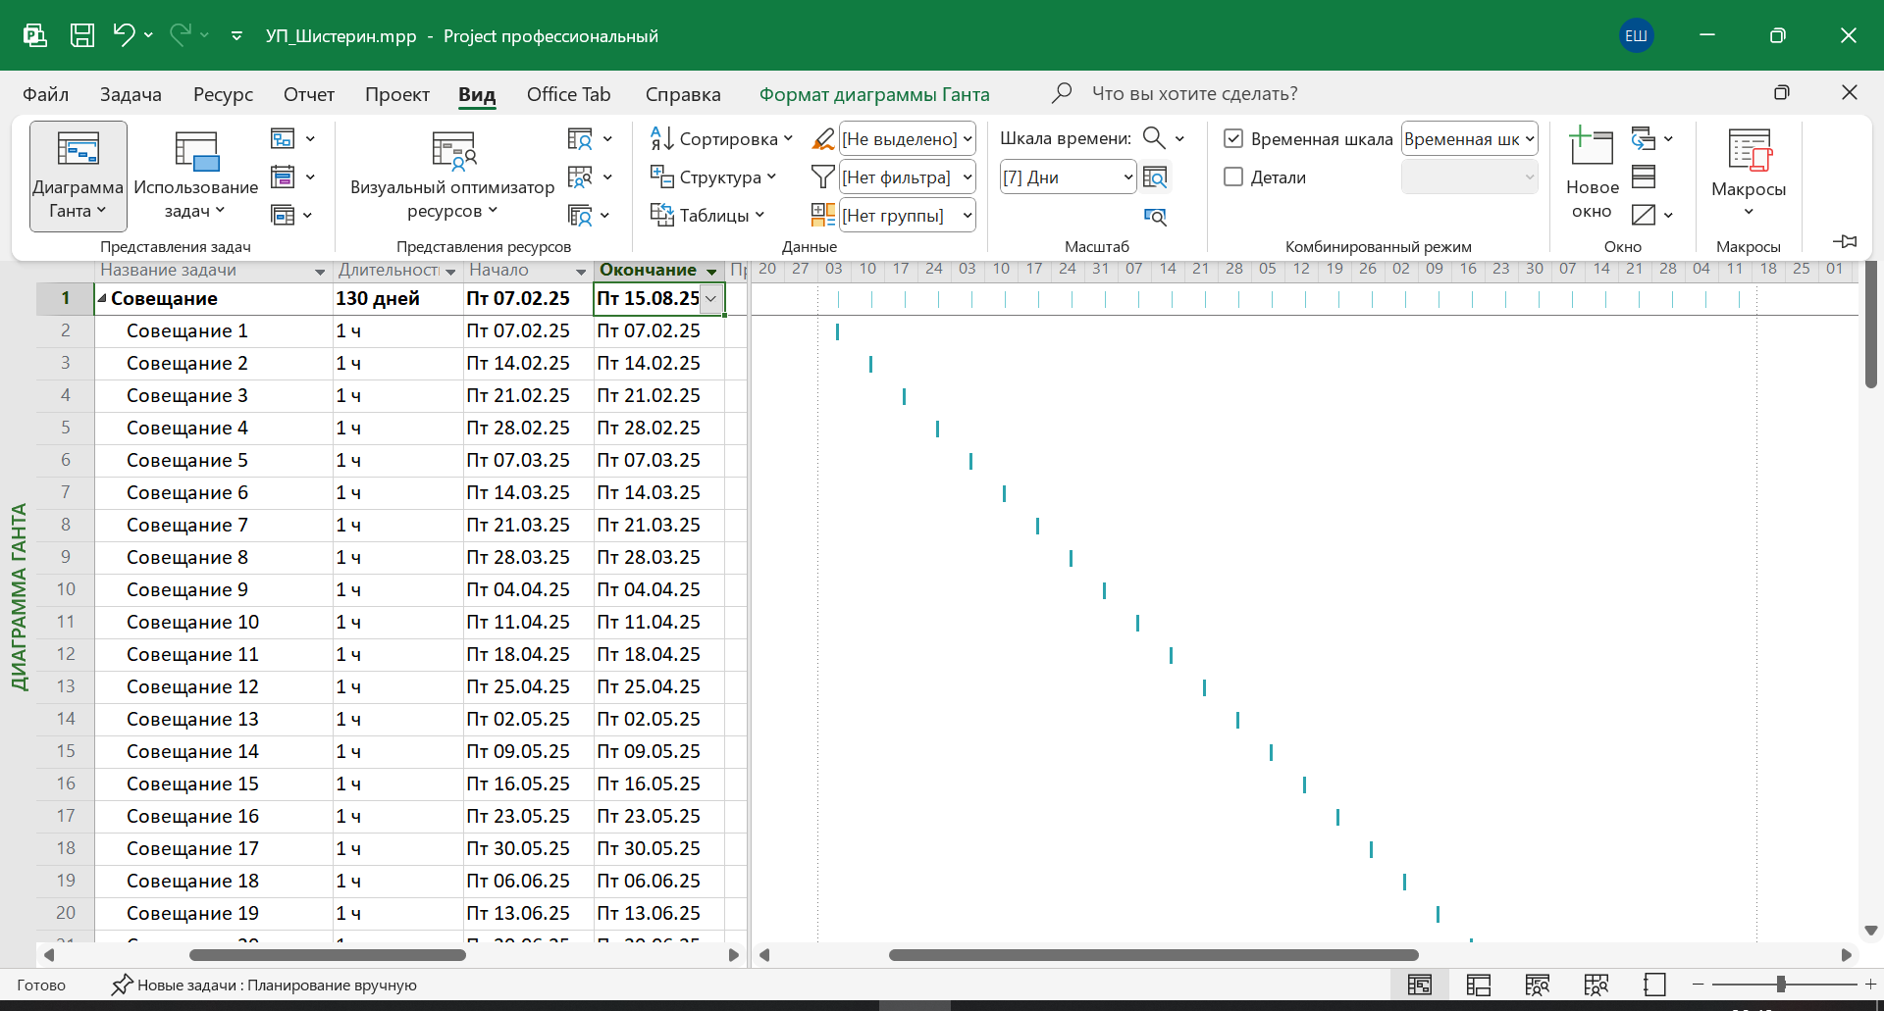
Рисунок 3

4.2 Формирование структуры работ

В проект последовательно внесены все 62 рабочие задачи. Наименования задач краткие и информативные, ввод выполнялся в столбец «Название задачи» клавишей Enter. По умолчанию новая задача получает длительность 1 день, поэтому длительность каждой задачи задана явно в рабочих днях (в поле «Длительность» вводилось значение вида «5 дней»).
Часть задач введена с нарушением порядка выполнения, затем перемещена средством «перенести и оставить» (задача захватывается левой кнопкой мыши и переносится на новое место, текущее положение показывается широкой серой линией). Лишние задачи удалялись командой «Правка | Удалить задачу». При необходимости вставки задачи в середину списка использовалась команда «Вставка | Новая задача» (клавиша Ins).
Для каждой задачи задан тип планирования «Фиксированная длительность» (вкладка «Дополнительно» окна «Сведения о задаче», поле «Тип задачи»). При таком типе изменение количества назначенных ресурсов не меняет длительность работы, что соответствует требованию задания.
Ограничения по срокам установлены для четырёх задач: «Фиксированное начало» — для задачи «Реализация экрана платежей и переводов», «Начало не ранее» — для задачи «Написание unit-тестов», «Окончание не позднее» — для задачи «Исправление выявленных дефектов», «Фиксированное окончание» — для задачи «Проведение приёмочных испытаний с заказчиком». Остальные задачи имеют ограничение по умолчанию «Как можно раньше».
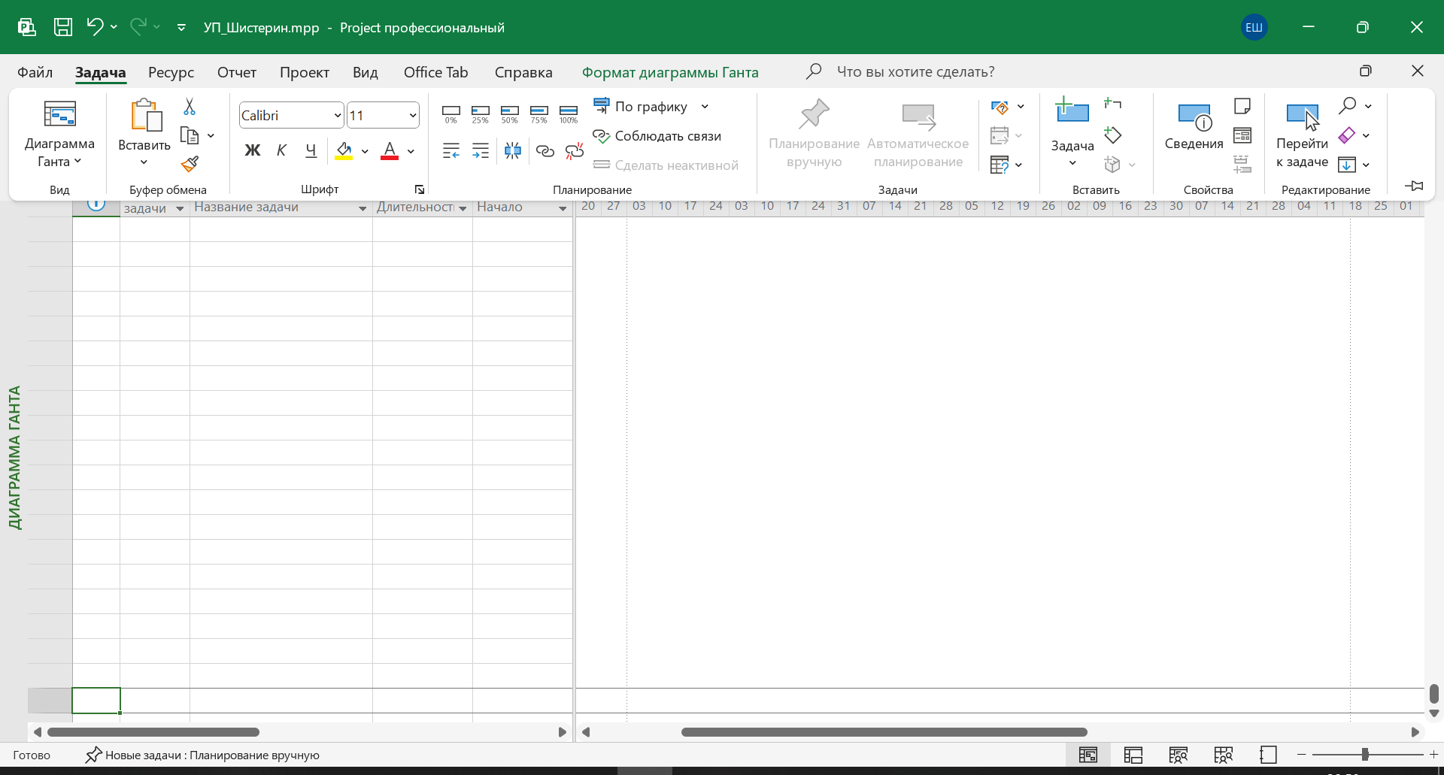
Рисунок 4
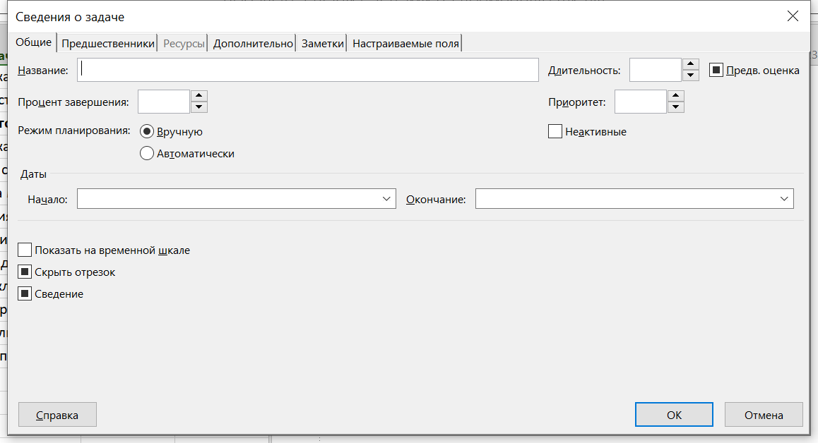
Рисунок 5
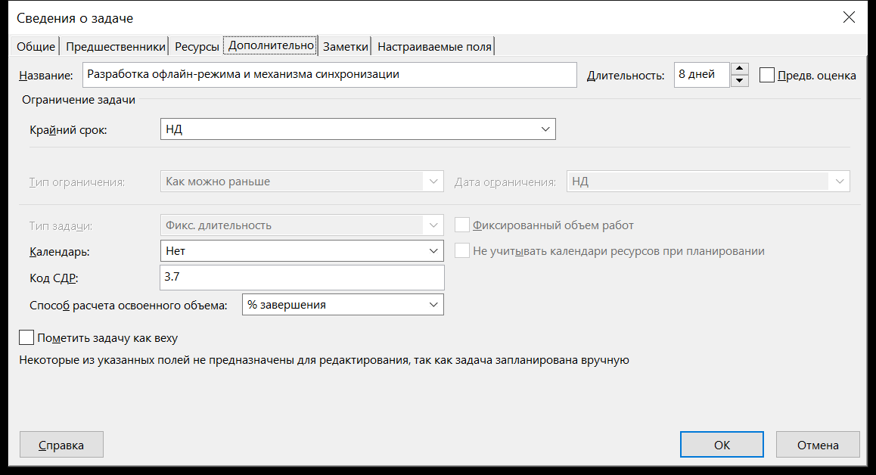
Рисунок 6

4.3 Определение связей, сроков и контрольных точек

После ввода задач установлены связи между ними. Использовались все четыре типа связей, поддерживаемых программе планирования, что удовлетворяет требованию об использовании не менее двух различных типов:
– «Окончание-начало» (ОН) – основной тип, применён к большинству задач; задача Б начинается только после завершения задачи А;
– «Начало-начало» (НН) с запаздыванием 2 дня – задача «Создание репозитория и настройка CI/CD-конвейера» начинается на два рабочих дня позже начала задачи «Утверждение концепции и устав проекта»;
– «Начало-окончание» (НО) с запаздыванием 2 дня – задача «Реализация аналитических дашбордов» не может завершиться раньше, чем завершится задача «Реализация модуля аналитики и персонализации»;
– «Окончание-окончание» (ОО) с запаздыванием 1 день – задача «Нагрузочное тестирование API банка» завершается на день позже задачи «Написание unit-тестов».
Запаздывание (lag) задаётся в окне «Зависимость задач» (двойной щелчок по линии связи) в поле «Запаздывание»; при необходимости задаётся опережение — значение с отрицательным знаком.
Проект построен как иерархический: добавлены шесть сводных задач этапов и сводная задача «Совещание», каждая из которых объединяет завершающий этап работ. Сводные задачи обозначены чёрным прямоугольником с направленными вниз треугольниками. Промежуточные итоги вычисляются автоматически: длительность, стоимость и другие характеристики сводной задачи складываются из значений входящих в неё задач. Для просмотра только сводных задач использована кнопка «Скрыть подзадачи», для возврата — «Показать подзадачи».
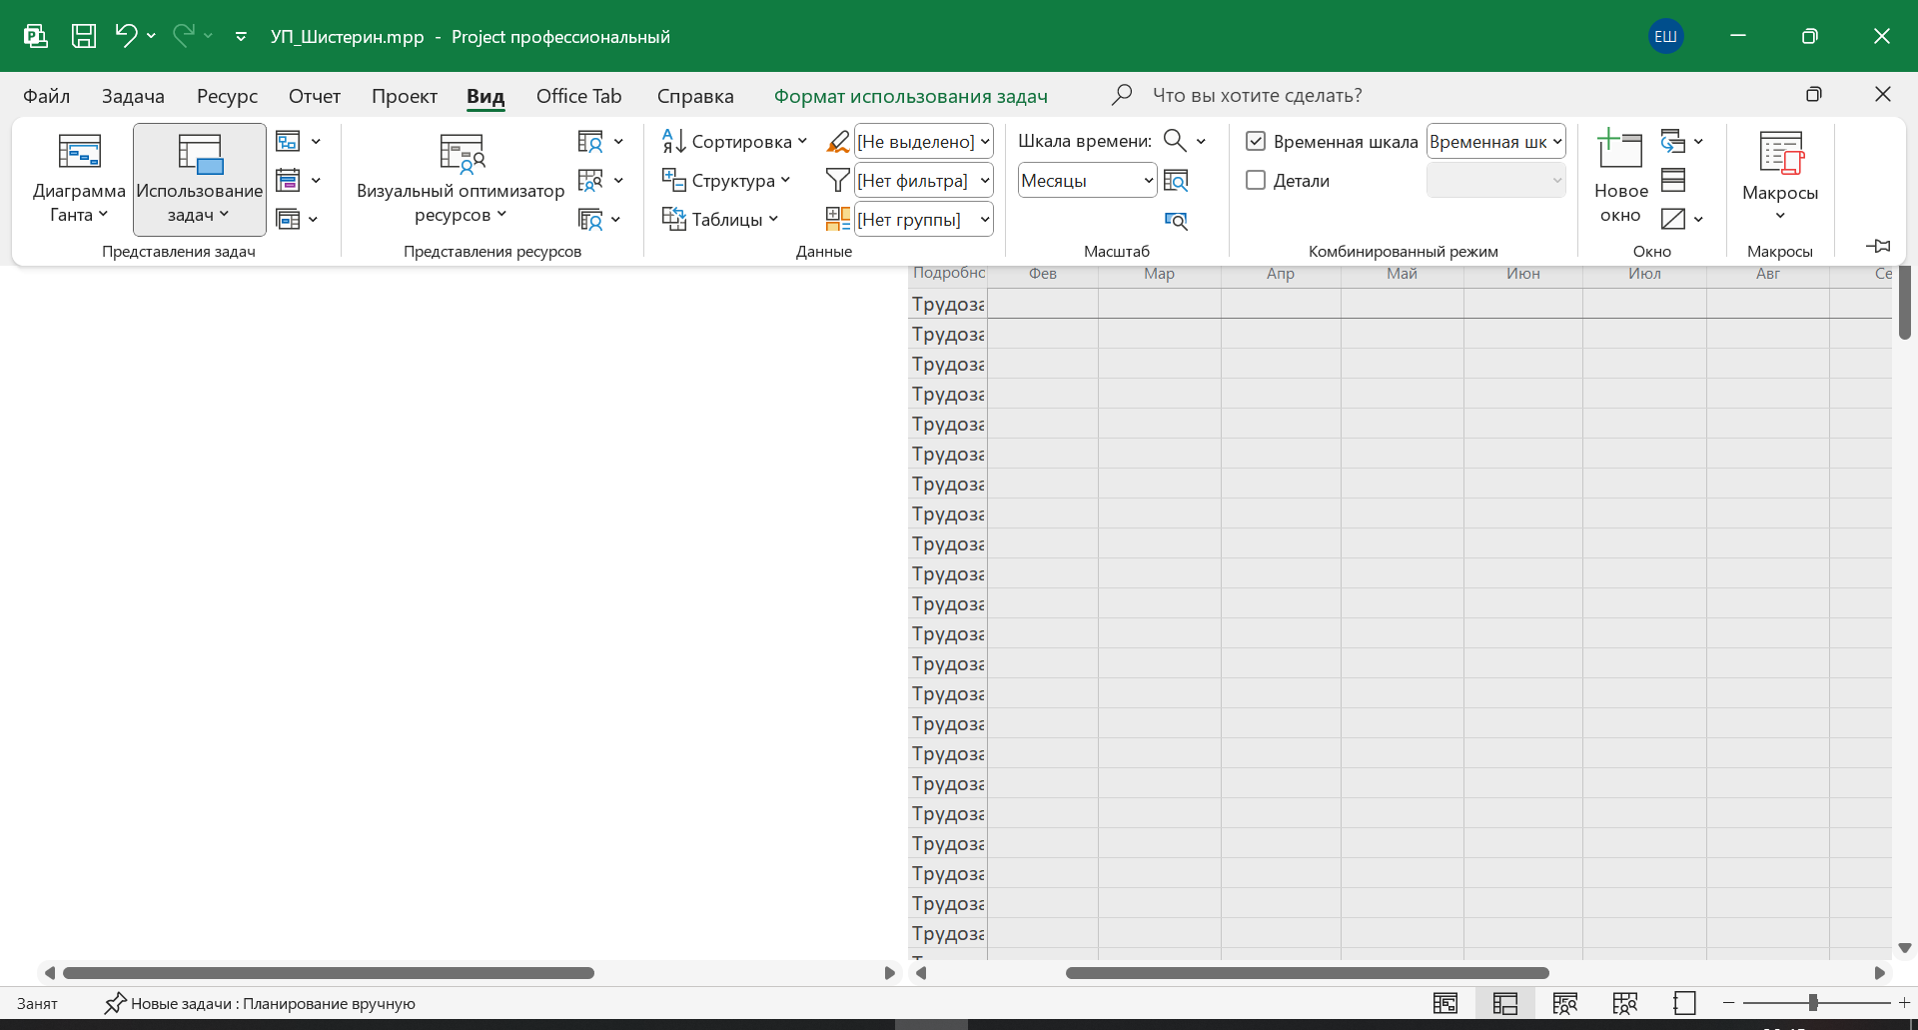
Рисунок 7
Рисунок 8
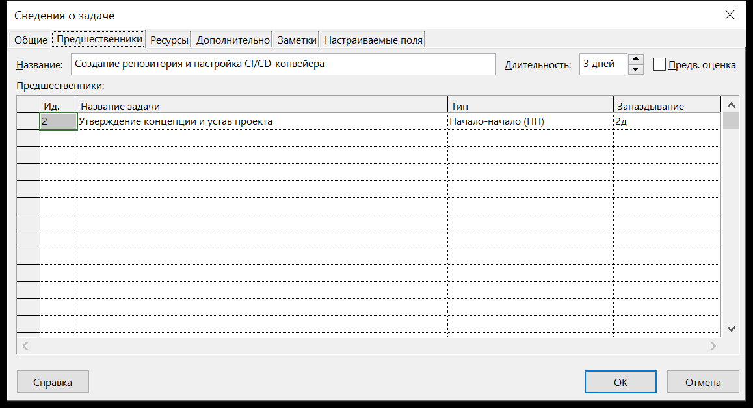
Рисунок 9

4.4 Назначение ресурсов

В проекте создано 18 ресурсов: 14 трудовых (руководитель проекта, бизнес-аналитик, аналитик требований, архитектор, UX/UI-дизайнер, мобильный разработчик, бэкенд-разработчик, DevOps-инженер, тестировщик, специалист по информационной безопасности, аналитик данных, технический директор, технический писатель, маркетолог) и 4 материальных (комплект тестовых устройств, лицензии на средства разработки, услуги облачной инфраструктуры, услуги внешнего аудита ИБ). Ресурсы объединены в группы: «Руководство», «Аналитика», «Проектирование», «Разработка», «Тестирование», «Безопасность», «Документирование», «Продвижение», «Оборудование», «Затраты».
В столбце «Макс. единиц» задана доля использования ресурса: например, для мобильного разработчика 200 % (две ставки в команде), для руководителя проекта 50 %, для технического директора 30 %. Назначение ресурсов на задачи выполнено через окно «Назначение ресурсов» с указанием процента использования; в представлении «Использование задач» видны все назначения с их трудозатратами.
Для каждого трудового ресурса заданы стандартная ставка и ставка сверхурочных работ (например, архитектор — 2 800 и 4 400 руб./ч), а также окна доступности: ресурс доступен для работы над проектом не в течение всего периода, а начиная с определённой даты и до её окончания. Параметры ресурса задаются в окне «Сведения о ресурсе» (вкладки «Общие», «Рабочее время», «Затраты», «Заметки»); способ начисления затрат оставлен пропорциональным.
Отдельно изучены свойства назначений: профиль загрузки (плоский по умолчанию), даты начала и окончания назначения, а также прерывание работы командой «Правка | Прервать задачу».
Основные этапы формирования команды проекта: планирование ресурсов и подбор исполнителей по компетенциям; адаптация — ввод в проект, ознакомление с регламентами, документацией и реестром рисков; обучение и повышение квалификации (в частности, по работе с интернет-банком и требованиями 152-ФЗ); распределение ролей и ввод в работу; поддержание работоспособности команды — еженедельная демонстрация прогресса, ежемесячная ретроспектива, оперативная связь через чат поддержки банка; оценка эффективности и высвобождение ресурсов по завершении этапов.
Вид организационной структуры проекта — линейно-функциональный с проектным руководителем и распределённой ответственностью за функциональными направлениями (руководство, аналитика, проектирование, разработка, тестирование, безопасность, документирование, продвижение). Обоснование выбора: работы ведутся специалистами, постоянно занятыми в своих подразделениях банка, поэтому чистая проектная структура потребовала бы их высвобождения, а полная матрица с двойным подчинением породила бы конфликт приоритетов. Фактически применена матричная схема: руководитель проекта координирует сроки, приоритеты и вехи, а функциональные руководители — качество работ и загрузку членов команды. Численность команды — 14 человек, из них 6 работают неполную неделю, что позволяет обойтись без набора новых сотрудников.
Принятые решения и их обоснование сохранены непосредственно в плане проекта — в поле «Заметки» соответствующих задач (например, «Разработка каркаса приложения и навигации», «Написание unit-тестов», «Исправление выявленных дефектов»): указано, какое решение принято и чем оно обосновано.
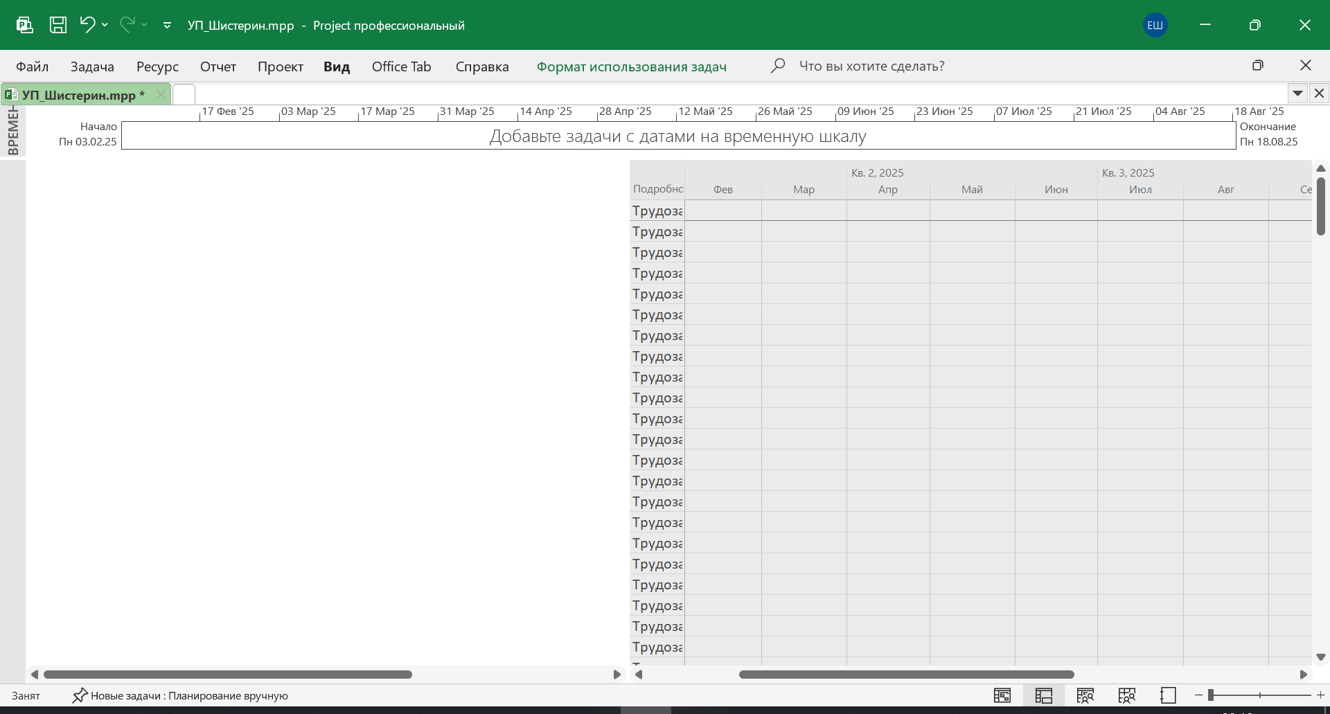
Рисунок 10
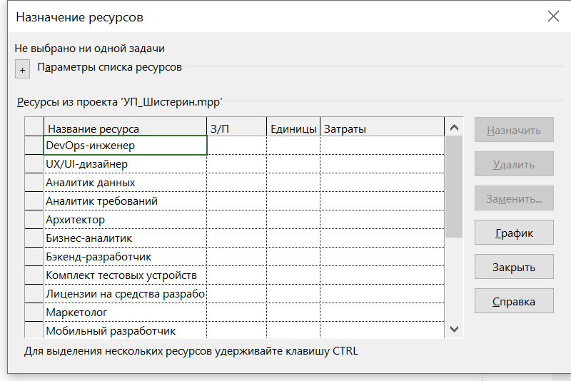
Рисунок 11
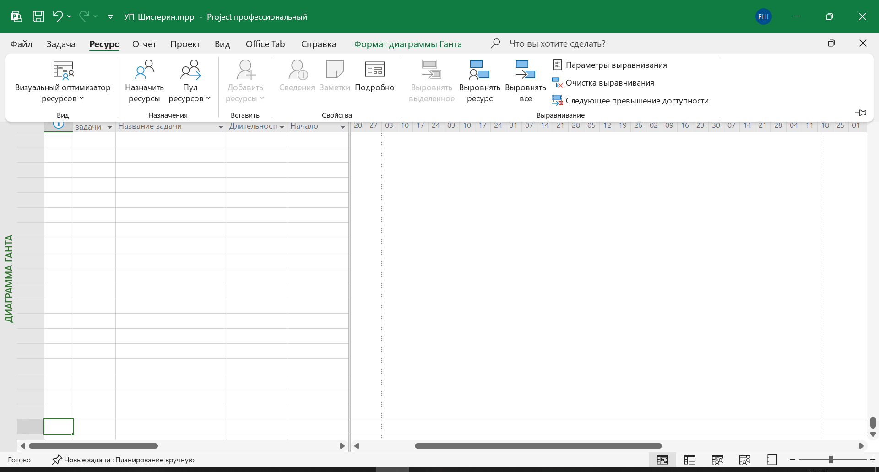
Рисунок 12
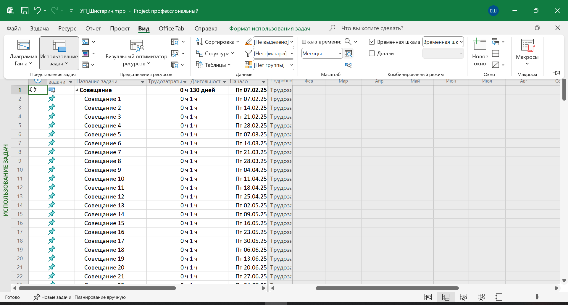
Рисунок 13

4.5 Анализ и оптимизация загрузки ресурсов

Перегрузка ресурсов возникает, если запланированный объём работы превышает их доступность. В проекте выявлены потенциально перегруженные исполнители — мобильный разработчик (200 %) и тестировщик (150 %), у которых объём работ в отдельные периоды превышает доступность.
Выполнено выравнивание загрузки: команда «Сервис | Выравнивание загрузки ресурсов». Установлен ручной режим (выполнение вручную), интервал поиска превышений — по дням, порядок выравнивания — стандартный (учитываются связи с предшественниками, временной резерв, даты, приоритеты и ограничения), выравнивание во всём проекте. Включён флажок «Выравнивание только в пределах имеющегося резерва», чтобы не допустить сдвига даты окончания проекта.
После выравнивания календарный план не изменился: все перегруженные задачи имели достаточный временной резерв, поэтому задержка задач поглотилась имеющимся резервом времени. Это подтверждает корректность исходного распределения ресурсов.
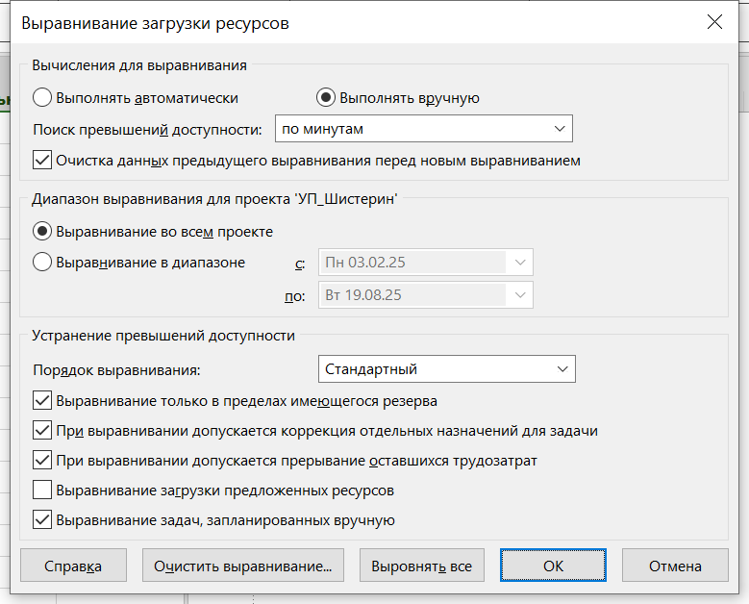
Рисунок 14
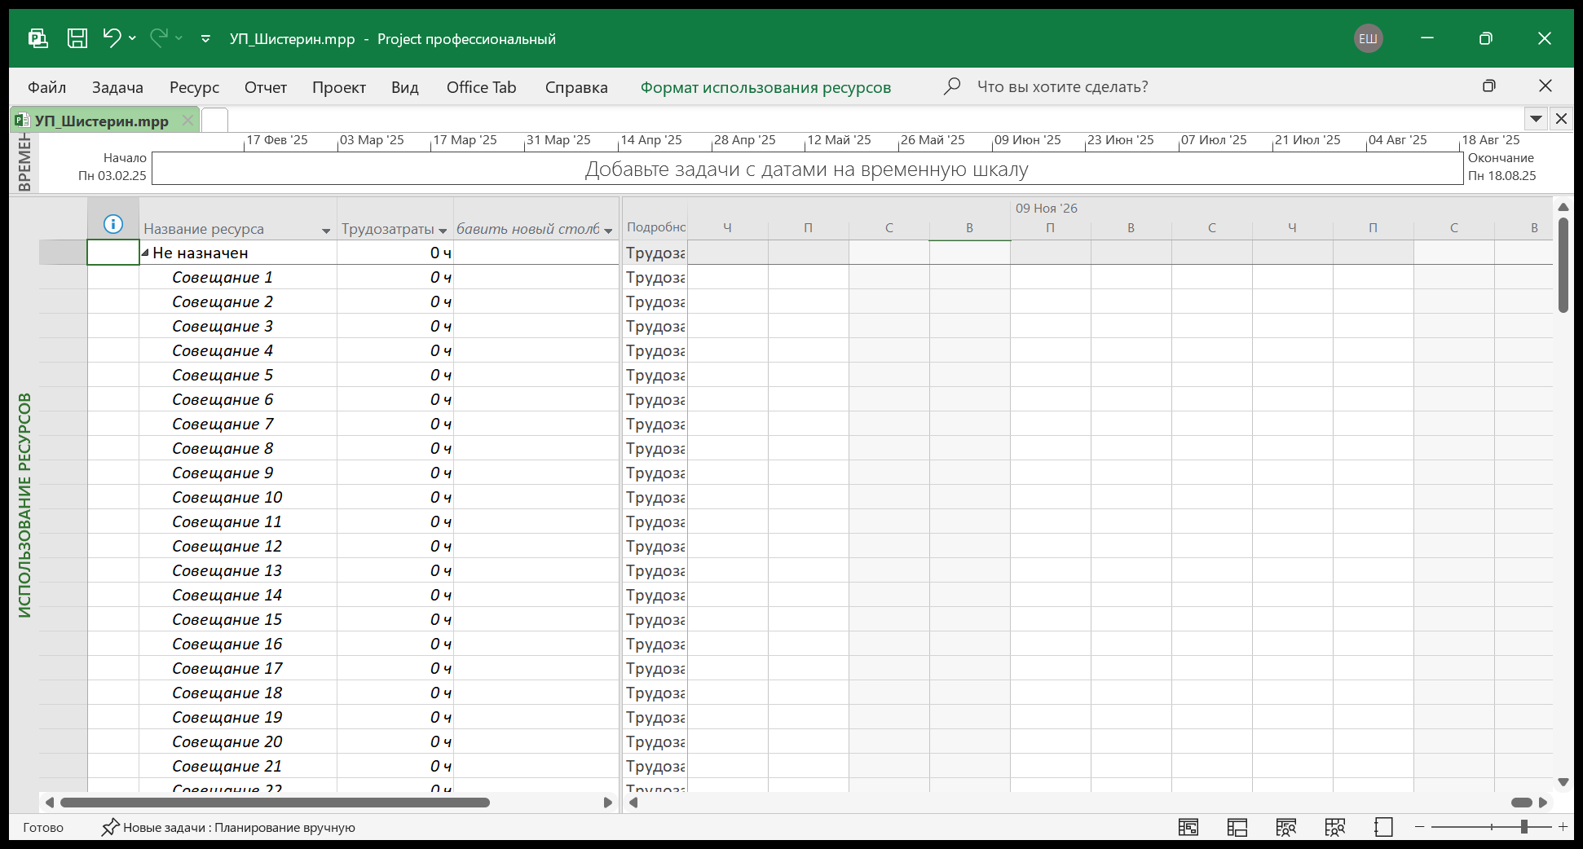
Рисунок 15
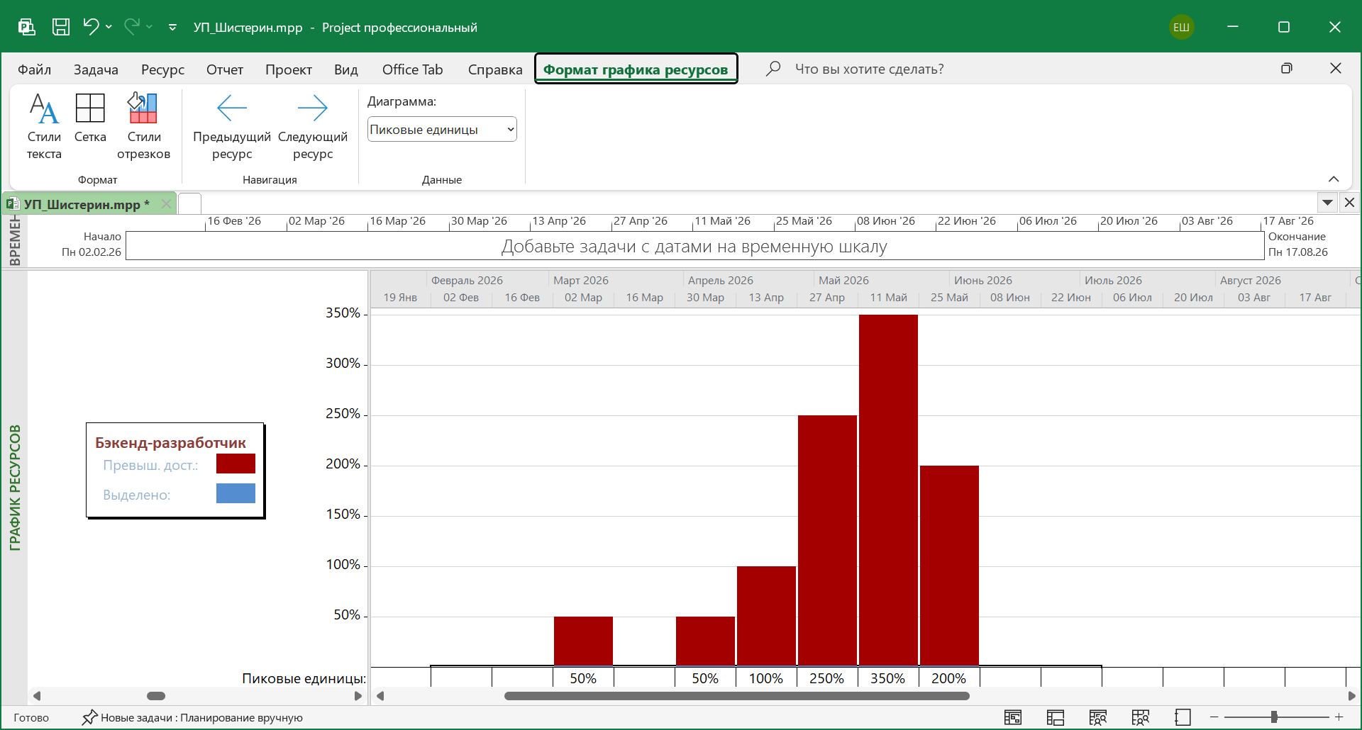
Рисунок 16

4.6 Оценка трудозатрат и стоимости

Стоимость задачи определяется видом и количеством назначенных ресурсов, сроками выполнения и начислением затрат. Для просмотра стоимости использован вид таблицы «Затраты» (команда «Вид | Таблица | Затраты»): в нём присутствуют столбцы «Трудозатраты», «Стоимость трудовых ресурсов», «Фиксированные затраты» и «Общие затраты».
В столбец «Фиксированные затраты» внесены постоянные затраты, не зависящие от состава исполнителей: стоимость приобретения оборудования, лицензий и внешних услуг. Календарь задачи задаётся в окне «Сведения о задаче» на вкладке «Дополнительно» в поле «Календарь»; для задач, требующих особого режима работы, включён флажок «Планирование игнорирует календари ресурсов».
Итоговая стоимость проекта составила 6 597 000 руб. Стоимость этапов распределена следующим образом: этап 1 – 573 000 руб., этап 2 – 1 071 200 руб., этап 3 – 2 081 600 руб., этап 4 – 1 244 000 руб., этап 5 – 992 000 руб., этап 6 – 635 200 руб. Наибольшие затраты приходятся на этап разработки функционального ядра, наименьшие — на этап инициализации.
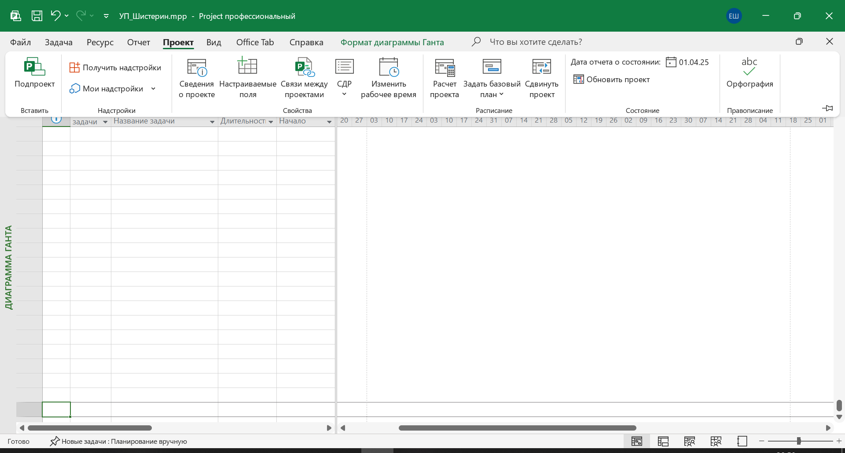
Рисунок 17
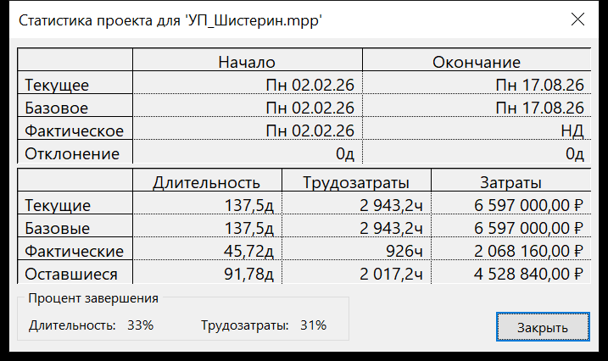
Рисунок 18

4.7 Настройка представлений и оформления плана

Для таблицы задач настроены столбцы, отображаемые по умолчанию, и добавлены дополнительные: «Вероятность риска», «Цена риска», «Цена риска (расчётная)», «Буфер», «Риск (сводно)». Столбцы вставляются командой «Вставка | Столбец…», в диалоговом окне «Определение столбца» выбирается имя поля из списка более чем 100 доступных и задаётся текст заголовка.
Диаграмма Ганта отформатирована мастером диаграмм Ганта (команда «Формат | Мастер диаграмм Ганта»): на втором шаге выбран переключатель «Критический путь», что позволяет выделить красным цветом задачи критического пути и линии их связей.
Форматы отрезков заданы командой «Формат | Стили отрезков»: определены вид отрезка сводной задачи, вехи, критической задачи, обычной задачи и отрезка базового плана. Индивидуальное оформление отдельного объекта диаграммы выполняется двойным щелчком по нему в окне «Формат отрезка». Тип связи между элементами диаграммы и сокращённое обозначение ресурсов рядом с отрезком заданы командой «Формат | Макет».
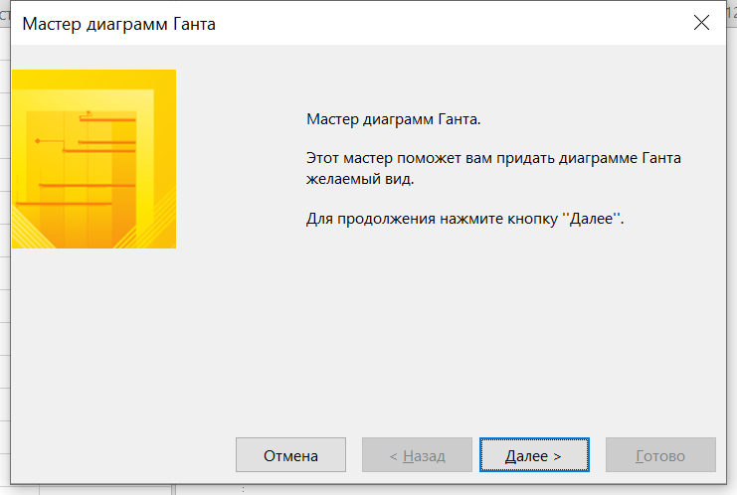
Рисунок 19
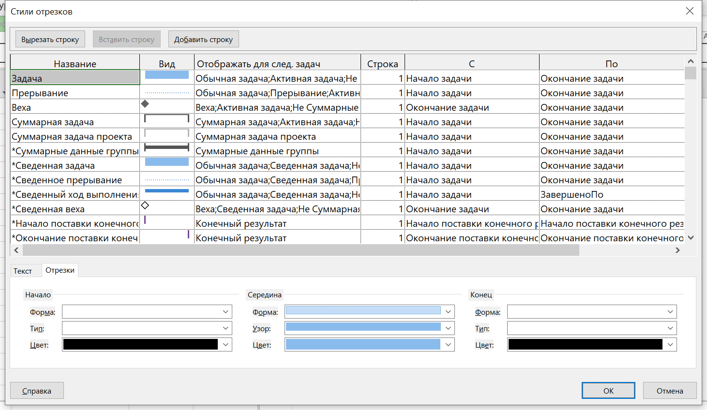
Рисунок 20
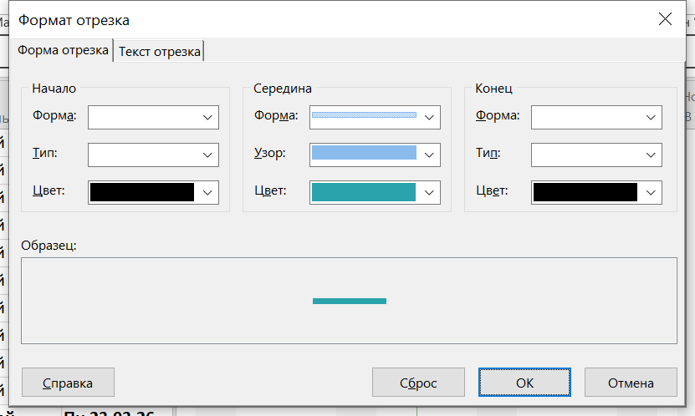
Рисунок 21

4.8 Подготовка плана к печати и публикации

Перед выводом на печать настроен внешний вид страниц командой «Файл | Параметры страницы». На вкладке «Страница» выбрана ориентация «Альбомная» и масштаб «По ширине листа», на вкладке «Поля» установлены поля 1,5 см, на вкладках «Верхний колонтитул» и «Нижний колонтитул» заданы текст колонтитулов и нумерация страниц.
На вкладке «Вид» настроен состав выводимой информации: включён флажок «Печатать все столбцы листа», снят флажок «Печатать пустые страницы», включено масштабирование шкалы времени для печати на целом числе страниц. Предварительный просмотр выполняется кнопкой «Просмотр».
Готовый отчёт по проекту сформирован и выведен на печать средствами программе планирования (кнопка «Копировать рисунок…» для диаграммы и раздел «Отчёты» для табличных форм).
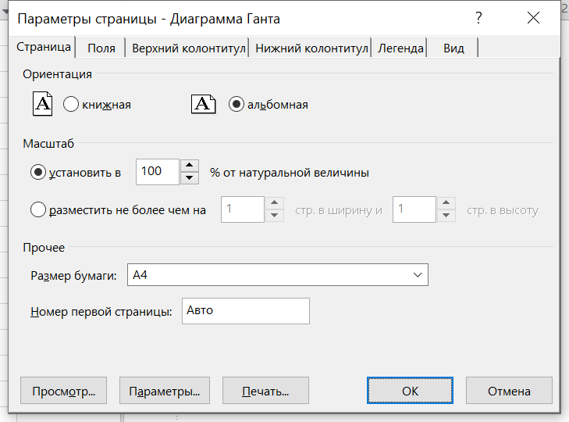
Рисунок 22

4.9 Настройка календарей и повторяющихся задач

Срок завершения проекта проверен по диаграмме Ганта и в окне «Сведения о проекте»: он составил 18.08.2025. Масштаб диаграммы точно настроен командой «Вид | Масштаб» с выбором «Весь проект», после чего весь график помещается на экране.
Установлены вехи — значимые события, свидетельствующие о завершении ряда задач и возможности перехода к следующему этапу: «Согласование требований и плана проекта», «Архитектура мобильного приложения согласована», «Функциональное ядро разработано», «Интеграционные работы завершены», «Тестирование завершено», «Релиз мобильного приложения выполнен». Веха создаётся задачей с нулевой длительностью и признаком «Пометить задачу как веху»; на диаграмме Ганта она отображается чёрным ромбом. Для выделения вех в списке задач настроен стиль текста «Задачи-Вехи» (команда «Формат | Стили текста»).
В план внесена повторяющаяся задача «Еженедельная демонстрация прогресса» (команда «Вставка | Повторяющаяся задача…»): длительность 1 час, повторение – еженедельно по пятницам с 06.02.2025 до 14.08.2025 (28 повторений). Такая задача автоматически разворачивается в календаре на весь период проекта и обеспечивает регулярный контроль хода работ.
Начало некоторых задач перенесено вправо с помощью мыши: например, задача «Развёртывание тестового стенда» начинается через два рабочих дня после «Создание репозитория и настройки CI/CD-конвейера», что отражает технологическую задержку подготовки инфраструктуры.
Праздничные дни учтены командой «Сервис | Изменить рабочее время»: в календаре «Стандартный» 1, 2, 5, 6, 7 и 8 января, 23 февраля, 8 марта, 1 и 9 мая, 12 июня и 4 ноября 2025 года отмечены как нерабочие. В параметрах программы (команда «Сервис | Параметры», раздел «Расписание») неделя начинается с понедельника, рабочий день — с 09:00 до 18:00, продолжительность рабочего дня — 8 часов, рабочей недели — 40 часов.
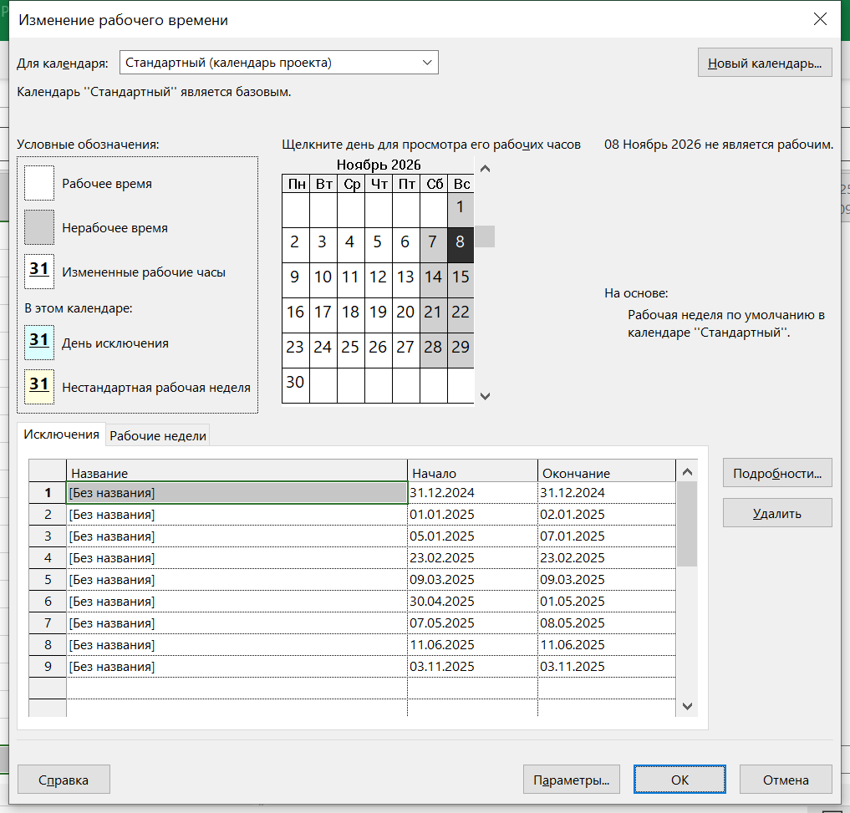
Рисунок 23
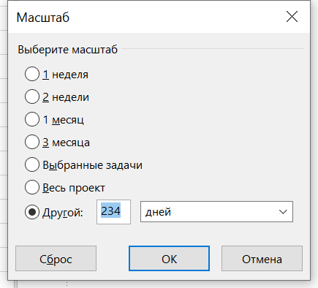
Рисунок 24
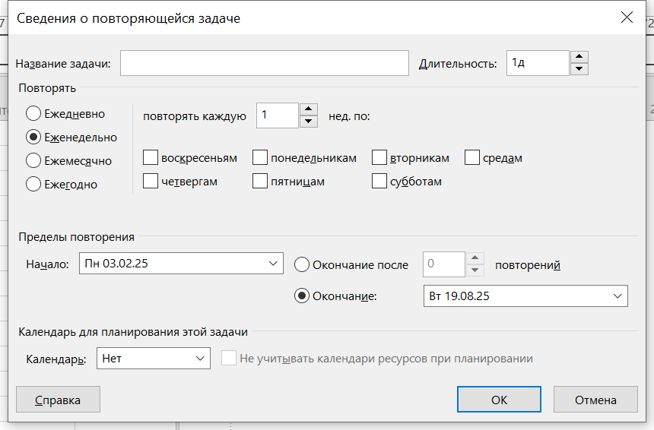
Рисунок 25
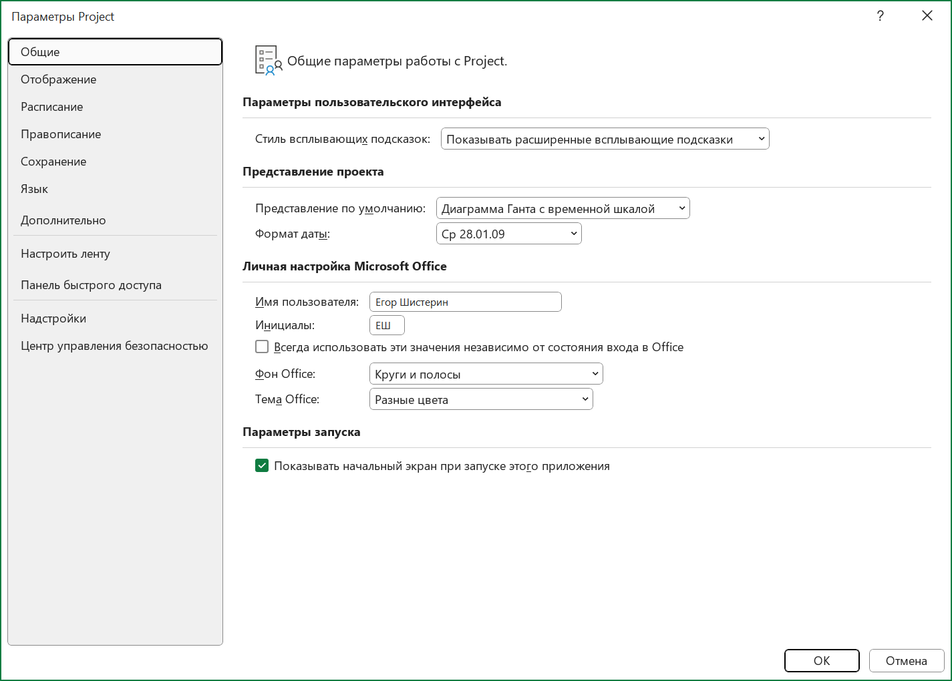
Рисунок 26
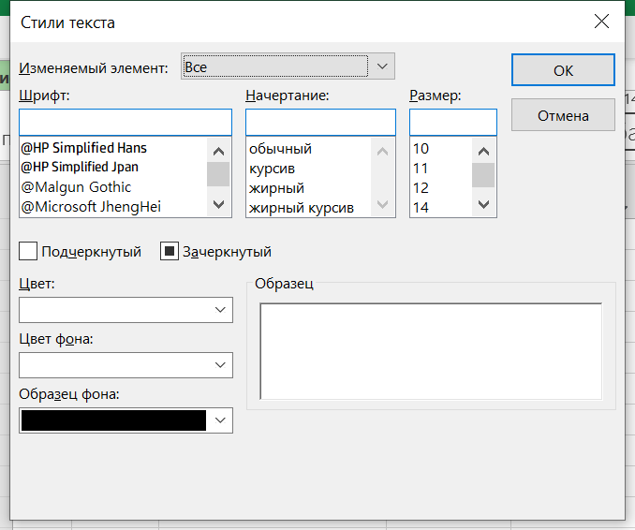
Рисунок 27
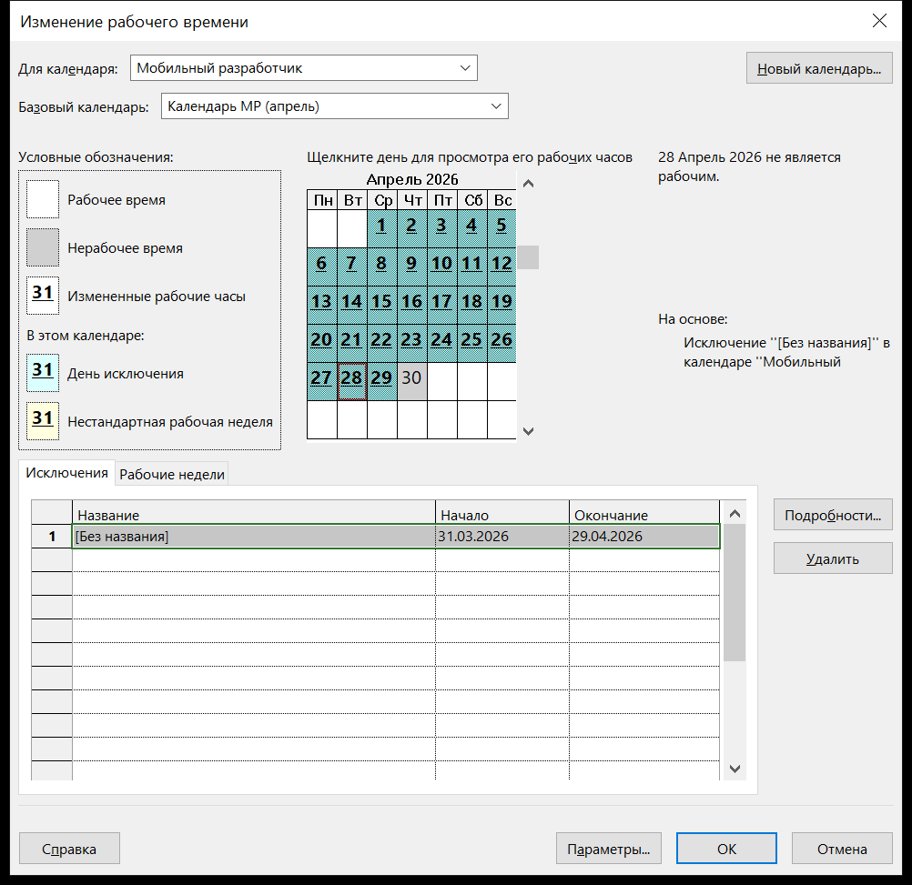
Рисунок 28

4.10 Контроль состояния проекта по представлениям

Информация о задаче просматривается и редактируется в окне «Сведения о задаче», вызываемом клавишей Shift+F2 или двойным щелчком по строке таблицы. Окно содержит пять вкладок: «Общие» (наименование, длительность, процент завершения, даты, приоритет), «Предшественники» (список предшественников с типами связей и запаздыванием), «Ресурсы», «Дополнительно» (тип ограничения, календарь, тип задачи) и «Заметки».
Для просмотра информации о ресурсах используются лист ресурсов, календарь использования ресурсов (команда «Вид | Использование ресурсов») и диаграмма использования ресурсов. В таблице ресурсов выделены красным ресурсы, загрузка которых превышает их максимальную доступность.
Одновременный просмотр нескольких видов данных реализован командой «Окно | Разделить»: в верхней части окна отображается диаграмма Ганта, в нижней — таблица ресурсов задачи и её предшественники. Возврат к одному представлению выполняется командой «Окно | Снять разделение».
Календарь выполнения проекта (команда «Вид | Календарь») показывает задачи, выполняемые в течение каждого дня месяца, что удобно для контроля загрузки участников команды.
Рисунок 29
Рисунок 30
Рисунок 31
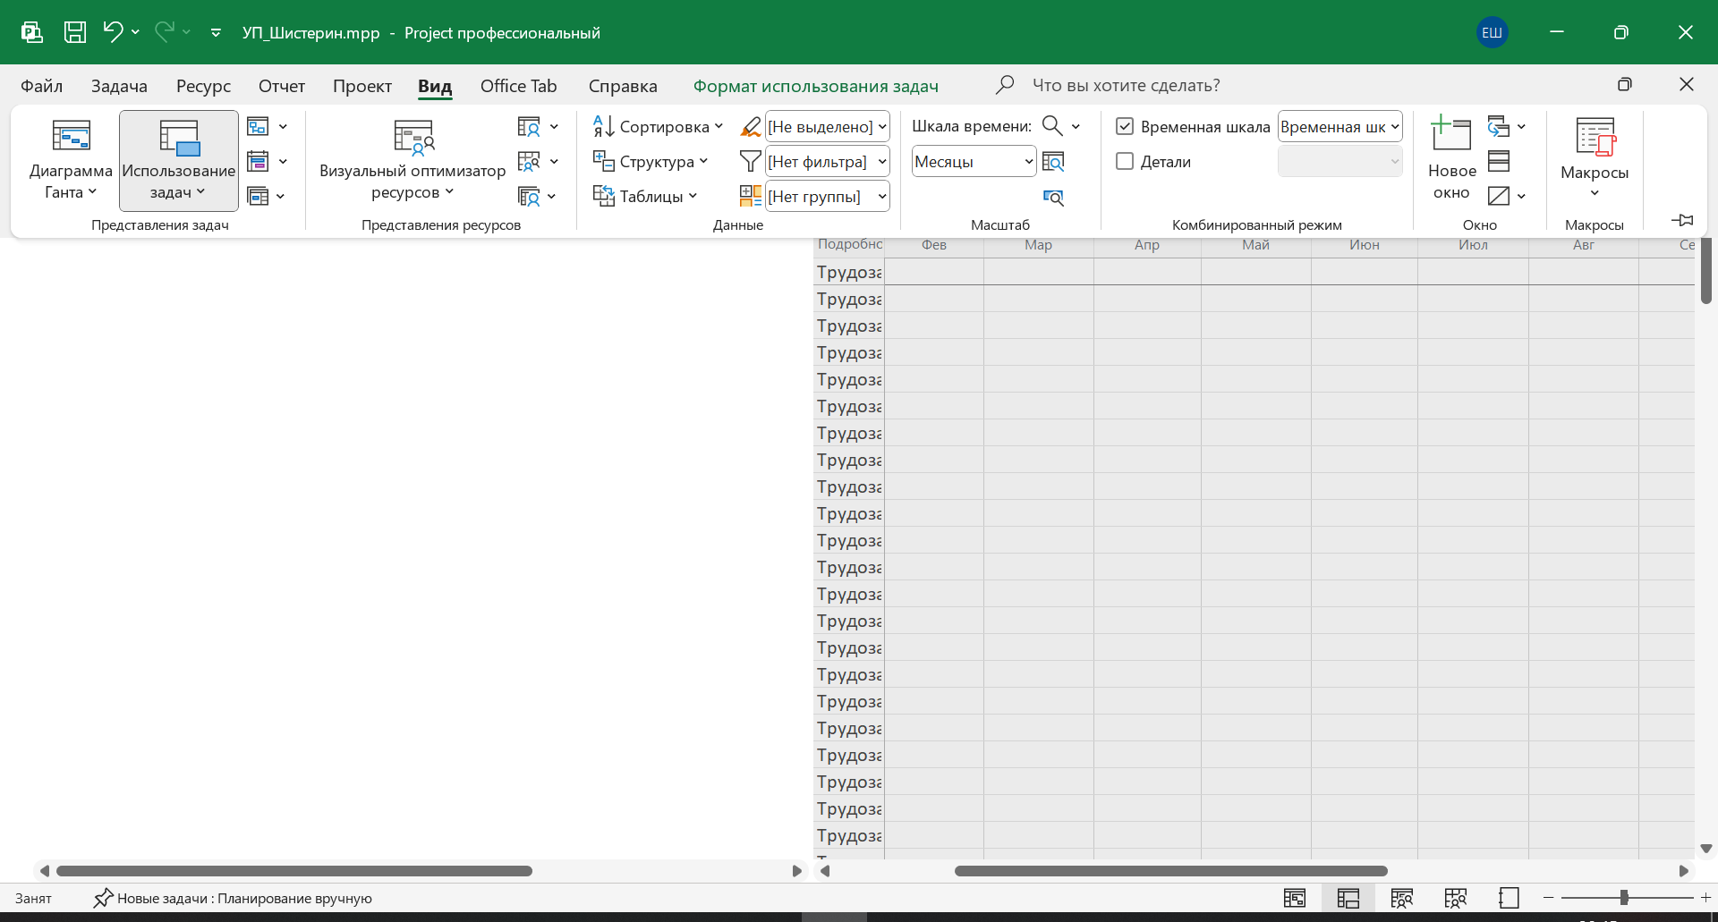
Рисунок 32
Рисунок 33

4.11 Сортировка, фильтрация и поиск данных

Сортировка данных выполнена командой «Проект | Сортировка | Сортировать по…». В открывшемся окне заданы три уровня сортировки: по продолжительности (по убыванию), по наименованию задачи и по идентификатору. Для быстрого поиска данных используется команда «Правка | Найти…», в которой выбираются поле поиска, условие сравнения и искомое значение.
Фильтрация данных выполнена командой «Проект | Фильтр | Другие фильтры…». В окне «Другие фильтры» выбраны готовые фильтры «Критические задачи», «Задачи с фиксированными датами» и «Задачи с оценкой длительности». Любой фильтр открыт для редактирования: условие формируется из столбцов «Имя поля», «Проверка», «Значение» и логических операторов «И/Или». Собственный фильтр создаётся кнопкой «Создать».
С помощью фильтра «Использование ресурса» отобраны задачи, задействующие конкретного исполнителя, что необходимо для анализа загрузки отдельных членов команды и подготовки персональных отчётов.
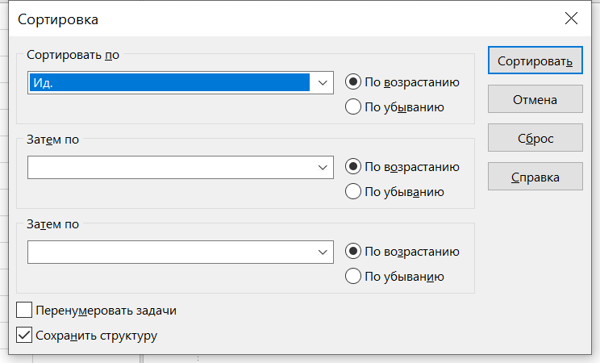
Рисунок 34
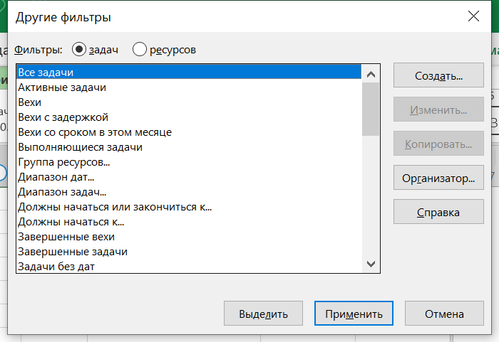
Рисунок 35
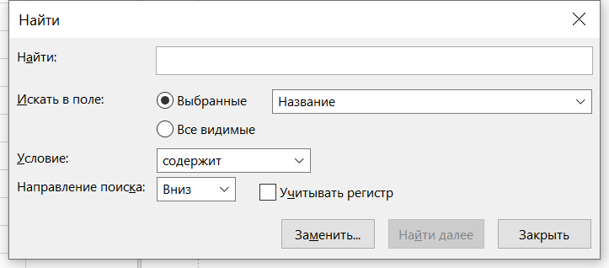
Рисунок 36

4.12 Учёт рисков в плане проекта

Выполнены четыре этапа управления рисками. На этапе идентификации проанализированы задачи критического пути, задачи с несколькими предшественниками, задачи большой длительности и задачи, требующие уникальных исполнителей. Выявлено семь рисков, для каждого из которых определены вероятность и ожидаемые потери.
Количественная оценка выполнена по формуле «цена риска = вероятность × потери». Для хранения показателей созданы настраиваемые поля «Вероятность риска», «Цена риска», «Цена риска (расчётная)», «Буфер» и «Риск (сводно)». Например, для задачи «Разработка офлайн-режима и механизма синхронизации» вероятность принята 45 %, ожидаемые потери — 180 000 руб., расчётная цена риска — 81 000 руб., буфер — 4 дня.
Для каждой рисковой задачи в поле «Заметки» внесено описание риска с указанием вероятности, цены и мер смягчения (профилактика, смягчение последствий, резервный план). Для задачи «Функциональное тестирование» создана гиперссылка на внешний документ с реестром рисков.
Для индикации рискованности задач настроены графические индикаторы настраиваемых полей: риск с вероятностью более 40 % отображается красным значком в столбце индикаторов. Применены также стандартные фильтры «Критические задачи» и «Задачи с фиксированными датами», позволяющие концентрировать внимание на наиболее опасных элементах расписания.
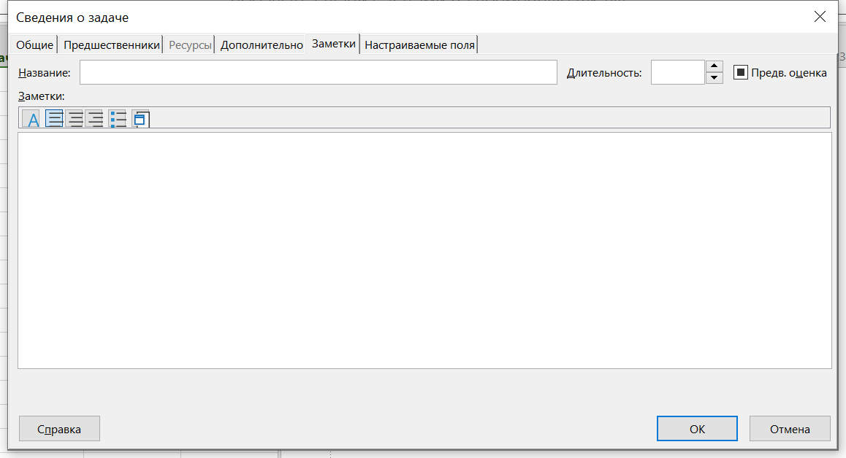
Рисунок 37
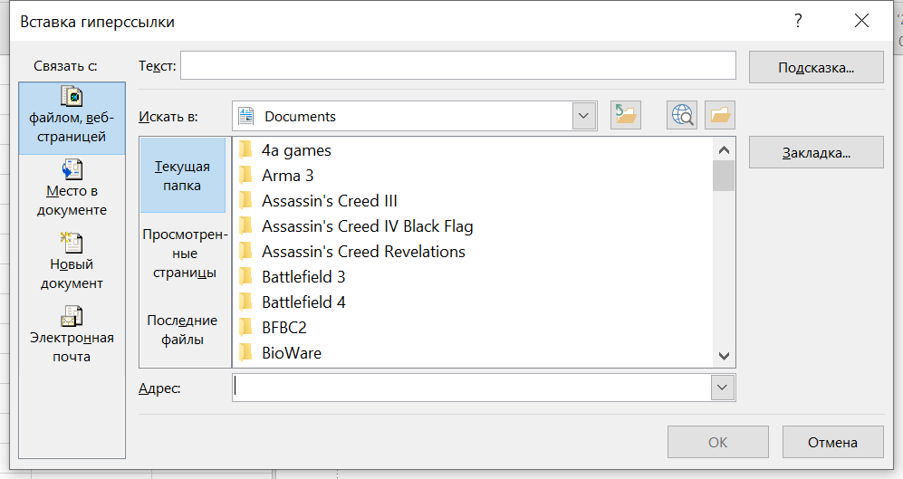
Рисунок 38
Рисунок 39

4.13 Фиксация базового плана

Перед оптимизацией выявлены перегруженные ресурсы и изучены способы снижения нагрузки: уменьшение процента загрузки, изменение графика работы, уменьшение объёма работ, изменение рабочего календаря, задержка начала работы, назначение дополнительных ресурсов и разделение работы на части.
Проанализированы полный и свободный резервы времени операций: если полный резерв равен свободному, календарные сроки операции можно выбрать в любой точке между её ранним началом и поздним окончанием. Сдвиг некритических операций позволил сгладить загрузку ресурсов без изменения срока проекта.
План сохранён с базовой линией командой «Сервис | Отслеживание | Задать базовый план…» (переключатели «Сохранить базовый план» и «Для всего проекта»). Базовый план является точкой отсчёта для последующего сопровождения: внесённые после его сохранения изменения фиксируются повторным сохранением базового плана.
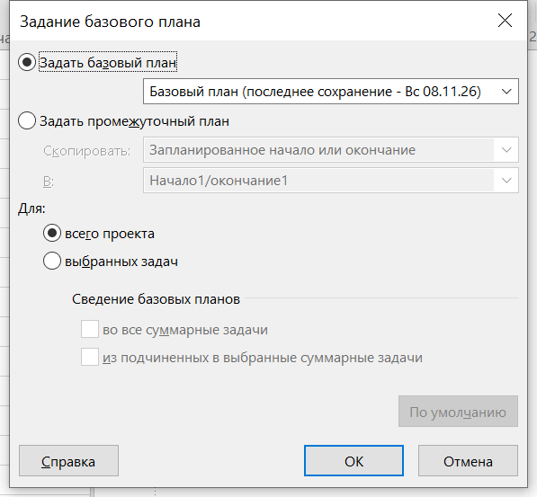
Рисунок 40

4.14 Учёт фактического выполнения

Проект переведён в состояние выполнения. Для 43 задач зафиксирована фактическая степень выполнения: задачи этапов 1 и 2 и большинство задач этапа 3 отмечены как завершённые (100 %), задачи, находящиеся в работе, — частично (20…60 %), задачи этапов 4–6 ещё не начаты.
Установлена дата отчётности (статусная дата) 01.04.2025. Относительно неё рассчитываются показатели освоенного объёма. Фактические затраты вычисляются программе планирования автоматически по назначенным ресурсам; при необходимости ручного ввода фактических затрат в окне «Сервис | Параметры» на вкладке «Расчет» снимается флажок «Фактические затраты всегда вычисляются программе планирования», после чего поле «Факт. затраты» заполняется вручную в представлении «Использование задач».
Ход выполнения задач отслеживается командой «Сервис | Отслеживание | Обновить задачи…», в которой указываются фактическая дата начала и процент выполнения. Сведения о плановой и фактической стоимости получаются командой «Вид | Таблица | Затраты».
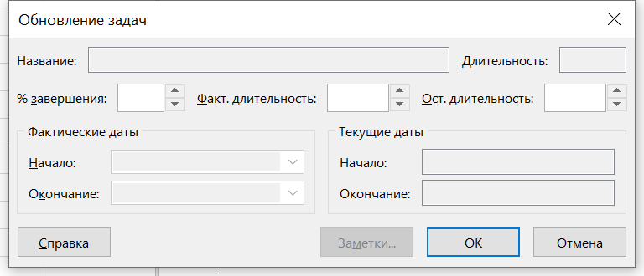
Рисунок 41
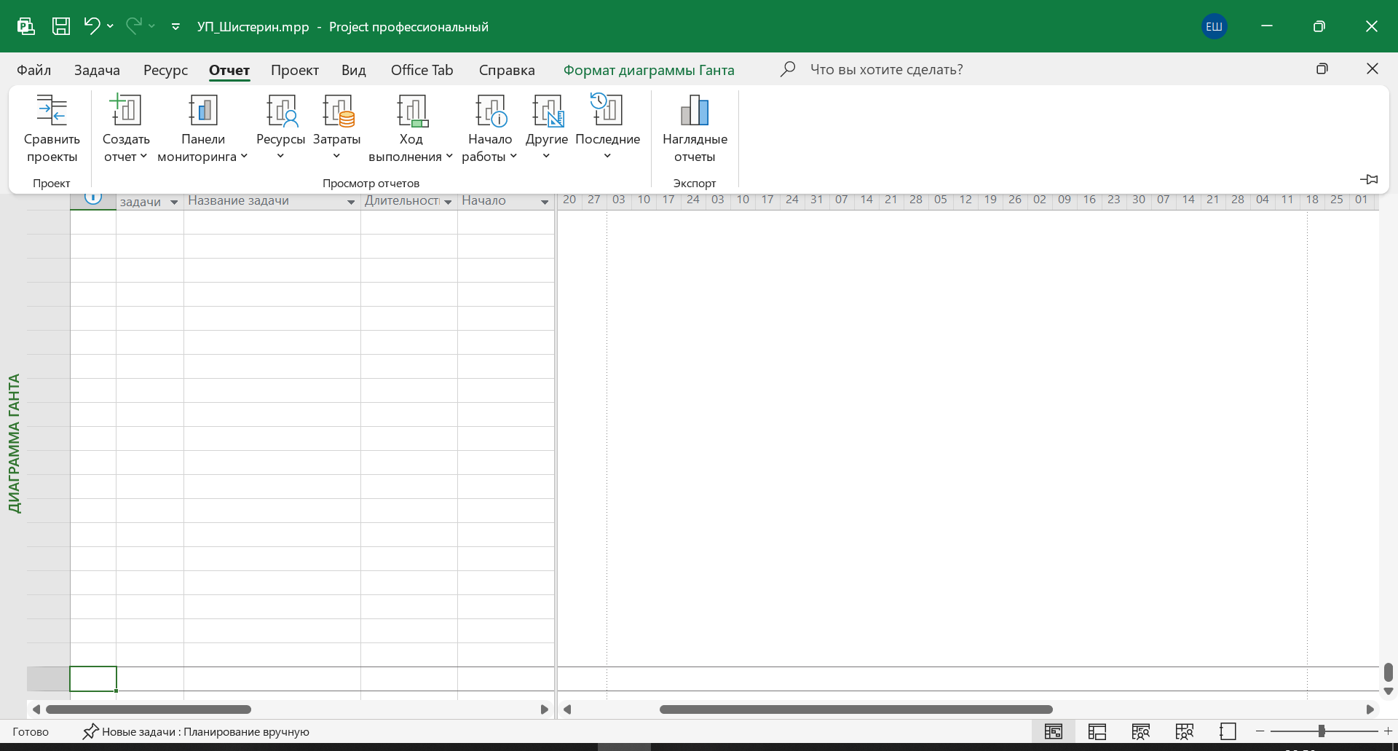
Рисунок 42

4.15 Анализ выполнения по показателям освоенного объёма

Для оценки успешности хода выполнения проекта применена методика освоенного объёма. Использованы три базовые величины: базовая стоимость запланированных работ (БСЗР, BCWS) — 1 873 000 руб., базовая стоимость выполненных работ (БСВР, BCWP) — 1 873 000 руб. и фактическая стоимость выполненных работ (ФСВР, ACWP) — 2 068 160 руб.
Отклонение от календарного плана (ОКП, SV = БСВР − БСЗР) равно нулю, что свидетельствует о выполнении работ точно в срок. Отклонение по стоимости (ОПС, CV = БСВР − ФСВР) составляет −195 160 руб. — фактические затраты превысили плановые, что обусловлено применением повышенной ставки «Мобильного разработчика» с 01.04.2025 (см. приложение В).
Индекс отклонения по стоимости (ИОС, CPI = БСВР / ФСВР) равен 0,91, индекс отклонения от календарного плана (ИОКП, SPI = БСВР / БСЗР) — 1,00. Значение ИОС менее единицы указывает на перерасход средств, значение ИОКП, равное единице, — на соответствии календарному плану. Предварительная оценка затрат по завершении (ПОПЗ, EAC = ФСВР + (БПЗ − БСВР) / ИОС) составляет 7 284 384 руб. при бюджете по завершении (БПЗ, BAC) 6 597 000 руб.; отклонение по завершению (ОПЗ, VAC = БПЗ − ПОПЗ) равно −687 384 руб. Относительное отклонение по стоимости (ООПС, CV % = ОПС / БСВР × 100) составляет −10,4 %.
Показатель эффективности выполнения (ПЭВ, TCPI = (БПЗ − БСВР) / (БПЗ − ФСВР)) равен 1,04, что означает: оставшийся объём работ превышает оставшийся бюджет на 4 % и необходимо повысить эффективность работ либо скорректировать бюджет. По результатам анализа принято решение о пересмотре ставок ресурсов, результаты которого отражены в экспериментальной копии плана.
Рисунок 43

4.16 Формирование итоговых отчётов

Отчёты проекта сформированы средствами раздела «Отчёт». Команда «Отчёт | Отчеты…» открывает окно выбора групп отчётов: «Обзорные», «Текущая деятельность», «Затраты», «Назначения», «Загрузка», «Настраиваемые». Для получения отчёта о ходе выполнения выбран отчёт «Прогресс проекта» группы «Обзорные», для анализа загрузки — отчёт «Назначения ресурсов».
В группе «Настраиваемые» любой отчёт может быть отредактирован: в окне настройки задаются наименование отчёта, период группирования итоговых данных, используемая таблица (например, «Затраты»), условие фильтрации и три уровня сортировки. Вкладка «Подробности» задаёт дополнительные параметры, кнопка «Текст» — шрифт, начертание и цвет элементов отчёта.
Все отчёты выведены на печать командой «Отчёт | Отчёт | Печать» с предварительным просмотром. Дополнительно сформирован наглядный отчёт «Наглядные отчеты…», в котором задаются тип шаблона, куб данных и уровень детализации.
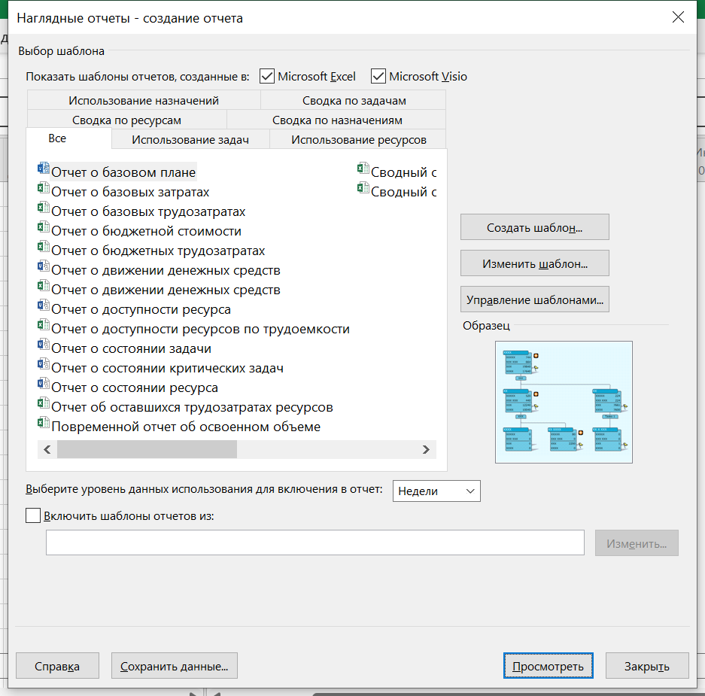
Рисунок 44
Рисунок 45

4.17 Анализ чувствительности плана

Для анализа чувствительности плана создана отдельная копия плана «%s_эксперимент.mpp», на которой выполнены эксперименты, не изменяющие основной файл. Цель экспериментов — оценить чувствительность сроков и бюджета к изменению календаря ресурса, типа задач и ставки оплаты.
Эксперимент 1. Для мобильного разработчика и тестировщика созданы персональные календари на основе календаря «Стандартный»; в календаре мобильного разработчика пятницы апреля 2025 года объявлены нерабочими, в календаре тестировщика пятницы сокращены до 09:00–13:00. Поскольку задачи имеют тип «Фиксированная длительность», изменение календаря не изменило ни срок окончания (18.08.2025), ни бюджет (6 597 000 руб.): оно влияет только на распределение загрузки ресурса внутри задачи.
Эксперимент 1б. Двадцать одна задача, назначенная на мобильного разработчика и тестировщика, переведена в тип «Фиксированный объём ресурсов». Срок и бюджет также не изменились, так как у критических задач имелся достаточный резерв времени, поглотивший снижение производительности.
Эксперимент 2. В таблице норм затрат ресурса «Мобильный разработчик» добавлена ставка 3 600 руб/ч (сверхурочная — 5 600 руб/ч) с 01.04.2025. Бюджет проекта вырос с 6 597 000 до 7 621 800 руб., то есть на 1 024 800 руб. (15,5 %), при неизменном сроке окончания. Это показывает, насколько чувствителен бюджет ИТ-проекта к стоимости ключевого исполнителя.
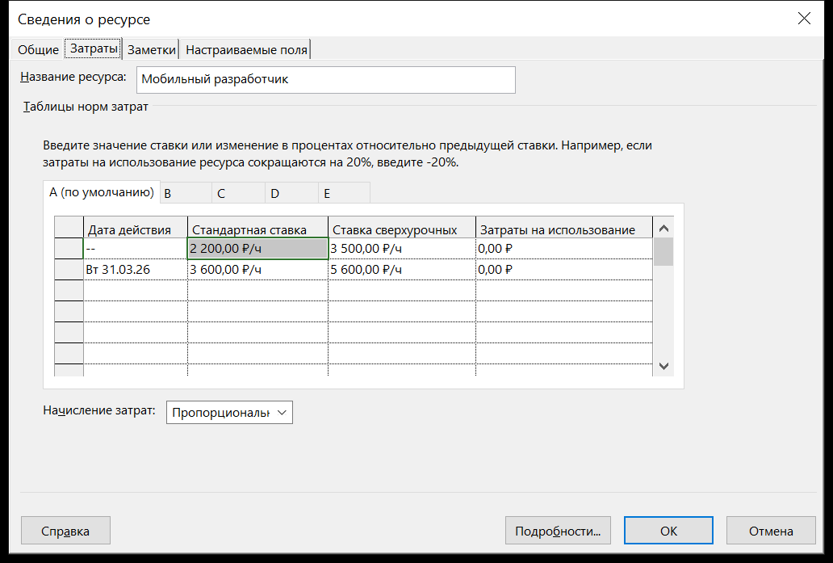
Рисунок 46
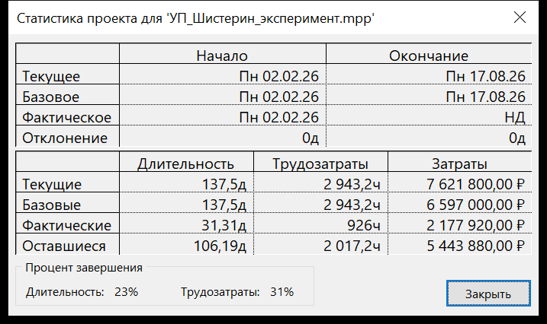
Рисунок 47
Результаты экспериментов подтверждают необходимость регулярного контроля ставок и календарей ресурсов: при неизменном объёме работ стоимость проекта может вырасти более чем на 15 % только за счёт изменения одного тарифного условия.

5 Риски проекта

5.1 Понятие и классификация рисков

Риск проекта — это неопределённое событие или условие, которое в случае наступления оказывает положительное или отрицательное влияние на цели проекта (сроки, стоимость, качество, содержание). Управление рисками включает идентификацию, качественную и количественную оценку, планирование реагирования, мониторинг и контроль. Количественная оценка в работе выполнена по формуле цены риска: Ц = В × П, где В — вероятность наступления события, П — ожидаемые потери.
Риски классифицированы по источникам возникновения:
– технические: нестабильность интеграций, ошибки в коде, проблемы производительности, уязвимости;
– организационные: недоступность специалистов, ошибки планирования, потеря знаний при смене команды;
– финансовые: рост ставок, превышение бюджета, штрафы;
– правовые и регуляторные: несоответствие 152-ФЗ, требованиям Банка России, изменение законодательства;
– рыночные: действия конкурентов, изменение спроса, технологические тренды.

5.2 Процесс управления рисками в проекте

Идентификация рисков выполнена на основе анализа критического пути, задач с большим числом предшественников, работ с уникальными исполнителями и внешних интеграций. Для хранения оценок в план добавлены настраиваемые поля «Вероятность риска», «Цена риска», «Цена риска (расчётная)», «Буфер» и «Риск (сводно)». Для каждой рисковой задачи в поле «Заметки» записано описание риска, его вероятность, ожидаемые потери и меры реагирования; для задачи «Функциональное тестирование» добавлена гиперссылка на внешний реестр рисков.
Мониторинг рисков выполняется на еженедельных совещаниях (повторяющаяся задача «Совещание») и при обновлении процента завершения задач. Для визуального контроля настроены графические индикаторы: риски с вероятностью более 40 % выделяются красным значком, а фильтр «Критические задачи» позволяет быстро отобрать наиболее опасные элементы расписания.

5.3 Реестр рисков проекта

В таблице 6.1 приведены основные риски проекта, их вероятностные и стоимостные оценки, а также планируемые меры реагирования.
Таблица 3 – Реестр рисков проекта
Риск | Вер., % | Потери, руб. | Цена риска, руб. | Меры реагирования
Изменение требований заказчика в ходе разработки | 50 | 250 000 | 125 000 | Бэклог, демонстрации каждые 2 недели, контроль изменений
Задержка интеграции с АБС и процессингом | 40 | 300 000 | 120 000 | Раннее прототипирование, резерв 5 дней, ежедневный статус
Недоступность ключевого разработчика | 30 | 400 000 | 120 000 | Взаимозаменяемость, документирование кода, резервный исполнитель
Уязвимость и утечка персональных данных | 20 | 800 000 | 160 000 | Шифрование, пентест, аудит ИБ, разграничение доступа
Несоответствие регуляторным требованиям | 25 | 500 000 | 125 000 | Юридическая экспертиза, проверка по ГОСТ и 152-ФЗ
Ошибки офлайн-синхронизации данных | 45 | 180 000 | 81 000 | Автотесты, буфер 4 дня, нагрузочное тестирование
Срыв срока релиза из-за дефектов | 35 | 220 000 | 77 000 | Непрерывная интеграция, авторегрессия, резерв 3 дня

Суммарная цена рисков составляет около 808 000 руб., что сопоставимо с 12 % бюджета проекта. Для покрытия рисков предусмотрены временные буферы в расписании (от 3 до 5 дней по наиболее опасным задачам) и управленческий резерв бюджета. Пересмотр реестра рисков выполняется на каждой демонстрации инкремента, а вероятность и потери уточняются по фактическим данным.

6 Итоговые отчёты

Отчётность является обязательным элементом сопровождения проекта: она позволяет руководителю и заказчику видеть фактическое состояние работ, стоимость и загрузку ресурсов. В планировщике отчёты формируются в разделе «Отчёт»; они могут быть табличными, наглядными (диаграммы) или полностью настраиваемыми. В рамках работы подготовлены четыре итоговых отчёта, снимки которых приведены в приложениях А–Г. Необходимые числовые показатели этих отчётов сведены в таблицах ниже.
Таблица 4 – Итоговые отчёты проекта
№ | Отчёт | Содержание | Приложение
1 | Обзор проекта | Ключевые показатели: начало и окончание, длительность, количество задач и ресурсов, бюджет, процент завершения | Приложение А
2 | Стоимость проекта | Плановая стоимость, трудозатраты и доля каждого этапа в общем бюджете | Приложение Б
3 | Загрузка ресурсов | Трудозатраты, стоимость и процент завершения по каждому трудовому ресурсу | Приложение В
4 | Ход выполнения | Процент завершения, даты начала и окончания, состояние каждого этапа на статусную дату | Приложение Г

Отчёты сформированы на статусную дату 01.04.2025. Снимки экранов отчётов приведены на рисунках А.1–Г.1. Дополнительно в приложение Д вынесена диаграмма Ганта в масштабе «Весь проект» с фильтром «Суммарные задачи» — она даёт наглядное представление о календарном плане проекта по этапам.
Детальные показатели загрузки ресурсов и хода выполнения, соответствующие отчётам приложений В и Г, приведены в таблицах ниже.
Таблица 5 – Загрузка ресурсов проекта
№ | Ресурс | Группа | Трудозатраты | Стоимость | Завершено
1 | Руководитель проекта | Руководство | 64 ч | 160 000 руб. | 44 %
2 | Бизнес-аналитик | Аналитика | 176 ч | 316 800 руб. | 64 %
3 | Аналитик требований | Аналитика | 112 ч | 179 200 руб. | 100 %
4 | Архитектор | Проектирование | 208 ч | 582 400 руб. | 100 %
5 | UX/UI-дизайнер | Проектирование | 176 ч | 334 400 руб. | 82 %
6 | Мобильный разработчик | Разработка | 836 ч | 1 839 200 руб. | 17 %
7 | Бэкенд-разработчик | Разработка | 308 ч | 646 800 руб. | 6 %
8 | DevOps-инженер | Разработка | 212 ч | 487 600 руб. | 30 %
9 | Тестировщик | Тестирование | 484 ч | 822 800 руб. | 0 %
10 | Специалист по ИБ | Безопасность | 164 ч | 442 800 руб. | 28 %
11 | Аналитик данных | Аналитика | 104 ч | 208 000 руб. | 0 %
12 | Технический директор | Руководство | 19 ч | 67 200 руб. | 38 %
13 | Технический писатель | Документирование | 16 ч | 22 400 руб. | 0 %
14 | Маркетолог | Продвижение | 64 ч | 102 400 руб. | 0 %

Таблица 6 – Ход выполнения этапов
№ | Этап | Начало | Окончание | % завершения | Состояние
1 | Инициализация проекта и анализ требований | 03.02.2025 | 21.02.2025 | 100 % | завершён
2 | Проектирование мобильного приложения | 21.02.2025 | 24.03.2025 | 100 % | завершён
3 | Разработка функционального ядра | 24.03.2025 | 13.05.2025 | 14 % | выполняется
4 | Интеграция с банковскими сервисами | 07.05.2025 | 17.06.2025 | 0 % | не начат
5 | Тестирование и обеспечение качества | 07.05.2025 | 16.07.2025 | 0 % | не начат
6 | Подготовка к эксплуатации и выпуск | 16.07.2025 | 18.08.2025 | 0 % | не начат

Анализ отчётов показал, что к статусной дате завершены этапы 1 и 2 (100 %), этап 3 выполнен на 19 %, остальные этапы ещё не начаты. Освоенный объём соответствует плановому (SV = 0), однако фактические затраты превышают освоенный объём на 195 160 руб. (CV = –195 160 руб., CPI = 0,91), что связано с повышением ставки ключевого исполнителя. Прогнозная стоимость завершения (EAC) составляет 7 284 384 руб. при бюджете 6 597 000 руб., поэтому рекомендовано пересмотреть ставки и усилить контроль стоимости.

7 Заключение

В ходе работы разработан и подготовлен план создания мобильной версии интернет-банка в программе планирования. Проанализирована предметная область: рассмотрены функции мобильного банка, целевая аудитория, архитектура, интеграции, конкурентная среда и нормативные требования. Обоснована необходимость реализации нового продукта, ориентированного на скорость выпуска функций, персонализацию и устойчивую работу в условиях нестабильной связи.
Сравнены каскадная, V-, инкрементная, спиральная и гибкая модели жизненного цикла. Для проекта выбрана методология Agile (Scrum): она обеспечивает раннюю поставку ценности, прозрачность и управляемость изменений, что критически важно для банковского продукта с быстро меняющимися требованиями. Этапы методологии отражены на рисунке 3.1, а в плане проекта им соответствуют шесть этапов и шесть вех.
Построен календарно-сетевой план: 97 задач (7 сводных, 62 плановые рабочие задачи и 28 повторяющихся совещаний), 18 ресурсов (14 трудовых и 4 материальных), 6 вех. Использованы все четыре типа связей, четыре вида временных ограничений, настроен производственный календарь с 12 праздничными днями. Проект длится с 03.02.2025 по 18.08.2025 (196 календарных дней), плановый бюджет — 6 597 000 руб., суммарные трудозатраты — 2 943 часа.
Выполнены выравнивание загрузки ресурсов, сохранение базового плана, обновление процента завершения и анализ по методике освоенного объёма. Анализ чувствительности плана показал, что изменение персональных календарей при фиксированной длительности задач не влияет на срок и бюджет, а повышение ставки ключевого ресурса с 01.04.2025 увеличивает бюджет на 1 024 800 руб. (15,5 %). Это подтверждает необходимость регулярного контроля стоимости и ставок исполнителей.
Сформирован реестр из семи рисков с количественной оценкой (суммарная цена — около 808 000 руб.) и мерами реагирования; настроены пользовательские поля, заметки, гиперссылки и фильтры для мониторинга. Подготовлены четыре итоговых отчёта и диаграмма Ганта, вынесенные в приложения. Все шестнадцать работ выполнены в одном файле проекта, что обеспечивает целостность результатов.
Цель работы достигнута, задачи выполнены полностью. Полученные навыки — структурная декомпозиция, сетевое планирование, управление ресурсами и стоимостью, анализ рисков и отчётность — применимы в реальных ИТ-проектах. Направлениями дальнейшего развития являются внедрение интеграции планировщике с корпоративной системой учёта, автоматизация сбора фактических данных и более глубокое использование методов прогнозирования освоенного объёма.

8 Список использованных источников

1. Балашов, А. И. Управление проектами : учебник и практикум для вузов / А. И. Балашов, Е. М. Рогова, М. В. Тихонова, Е. А. Ткаченко ; под общ. ред. Е. М. Роговой. — Москва : Юрайт, 2025. — 383 с. — (Высшее образование). — ISBN 978-5-534-12911-3. — Текст : электронный // Образовательная платформа Юрайт [сайт]. — URL: https://urait.ru/bcode/535573 (дата обращения: 01.04.2025).
2. Витальева, В. А. Управление проектами : учебник для вузов / В. А. Витальева, А. Т. Зуб. — 3-е изд., перераб. и доп. — Москва : Юрайт, 2026. — 375 с. — (Высшее образование). — ISBN 978-5-534-22347-7. — Текст : электронный // Образовательная платформа Юрайт [сайт]. — URL: https://urait.ru/bcode/601291 (дата обращения: 01.04.2025).
3. Зуб, А. Т. Стратегический менеджмент : учебник и практикум для вузов / А. Т. Зуб. — 4-е изд., перераб. и доп. — Москва : Юрайт, 2026. — 286 с. — (Высшее образование). — ISBN 978-5-534-21633-2. — Текст : электронный // Образовательная платформа Юрайт [сайт]. — URL: https://urait.ru/bcode/582862 (дата обращения: 01.04.2025).
4. Зуб, А. Т. Принятие управленческих решений : учебник и практикум для вузов / А. Т. Зуб. — 2-е изд., испр. и доп. — Москва : Юрайт, 2026. — 332 с. — (Высшее образование). — ISBN 978-5-534-06006-5. — Текст : электронный // Образовательная платформа Юрайт [сайт]. — URL: https://urait.ru/bcode/583132 (дата обращения: 01.04.2025).
5. Зуб, А. Т. Управление изменениями : учебник и практикум для вузов / А. Т. Зуб. — Москва : Юрайт, 2026. — 284 с. — (Высшее образование). — ISBN 978-5-534-00490-8. — Текст : электронный // Образовательная платформа Юрайт [сайт]. — URL: https://urait.ru/bcode/583130 (дата обращения: 01.04.2025).
6. Зуб, А. Т. Антикризисное управление : учебник для вузов / А. Т. Зуб. — 2-е изд., перераб. и доп. — Москва : Юрайт, 2026. — 284 с. — (Высшее образование). — ISBN 978-5-534-21740-7. — Текст : электронный // Образовательная платформа Юрайт [сайт]. — URL: https://urait.ru/bcode/583008 (дата обращения: 01.04.2025).
7. Чекмарев, А. В. Управление ИТ-проектами и процессами : учебник для вузов / А. В. Чекмарев. — Москва : Юрайт, 2025. — 218 с. — (Высшее образование). — ISBN 978-5-534-15039-1. — Текст : электронный // Образовательная платформа Юрайт [сайт]. — URL: https://urait.ru/bcode/516193 (дата обращения: 01.04.2025).
8. Поляков, Н. А. Управление инновационными проектами : учебник и практикум для вузов / Н. А. Поляков, О. В. Мотовилов, Н. В. Лукашов. — Москва : Юрайт, 2025. — 330 с. — (Высшее образование). — ISBN 978-5-534-13847-4. — Текст : электронный // Образовательная платформа Юрайт [сайт]. — URL: https://urait.ru/bcode/560561 (дата обращения: 01.04.2025).
9. Управление проектами : учебник / В. М. Аньшин, О. Н. Ильина [и др.] ; под ред. В. М. Аньшина, О. Н. Ильиной. — Москва : Издательский дом Высшей школы экономики, 2022. — 800 с. — Текст : электронный // Университетская библиотека онлайн [сайт]. — URL: https://biblioclub.ru/index.php?page=book_red&id=699578 (дата обращения: 01.04.2025).
10. Киселев, А. А. Управление проектами : учебник / А. А. Киселев. — Москва : Дашков и К, 2022. — 320 с. — Текст : электронный // Университетская библиотека онлайн [сайт]. — URL: https://biblioclub.ru/index.php?page=book_red&id=697955 (дата обращения: 01.04.2025).
11. Основы проектной деятельности : учебное пособие / под ред. И. В. Кузнецовой. — Москва ; Берлин : Директ-Медиа, 2023. — 214 с. — Текст : электронный // Университетская библиотека онлайн [сайт]. — URL: https://biblioclub.ru/index.php?page=book&id=711217 (дата обращения: 01.04.2025).
12. Левушкина, С. В. Управление проектами : учебное пособие / С. В. Левушкина ; Ставропольский государственный аграрный университет. — Ставрополь : СтГАУ, 2022. — 204 с. — Текст : электронный // Университетская библиотека онлайн [сайт]. — URL: https://biblioclub.ru/index.php?page=book&id=614085 (дата обращения: 01.04.2025).
13. Беликова, И. П. Управление проектами : краткий курс лекций / И. П. Беликова ; Ставропольский государственный аграрный университет. — Ставрополь : СтГАУ, 2022. — 112 с. — Текст : электронный // Университетская библиотека онлайн [сайт]. — URL: https://biblioclub.ru/index.php?page=book&id=614086 (дата обращения: 01.04.2025).

Приложение А

Отчёт «Обзор проекта»
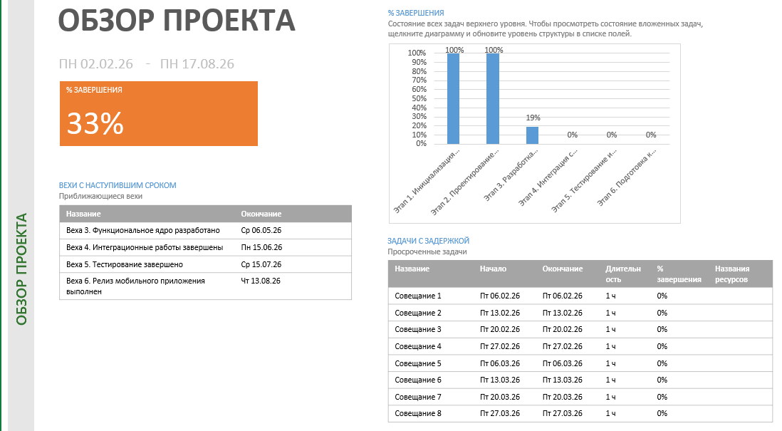
Рисунок 48

Приложение Б

Отчёт «Стоимость проекта»
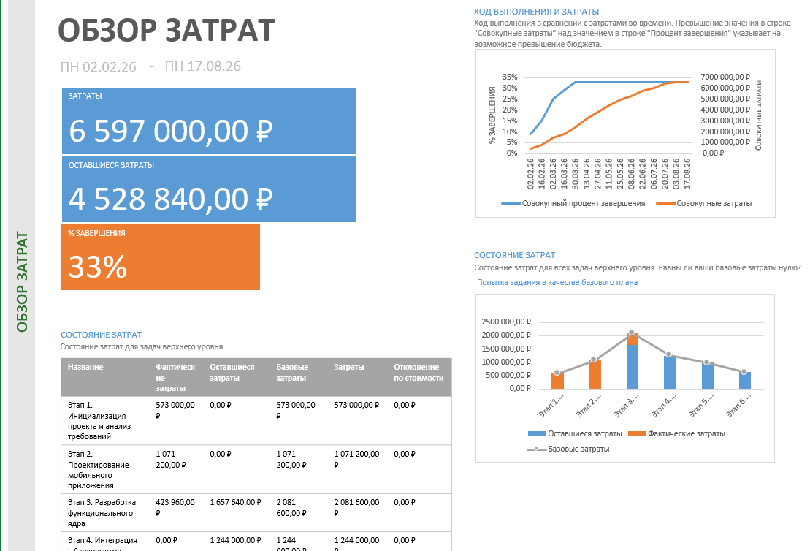
Рисунок 49

Приложение В

Отчёт «Загрузка ресурсов»
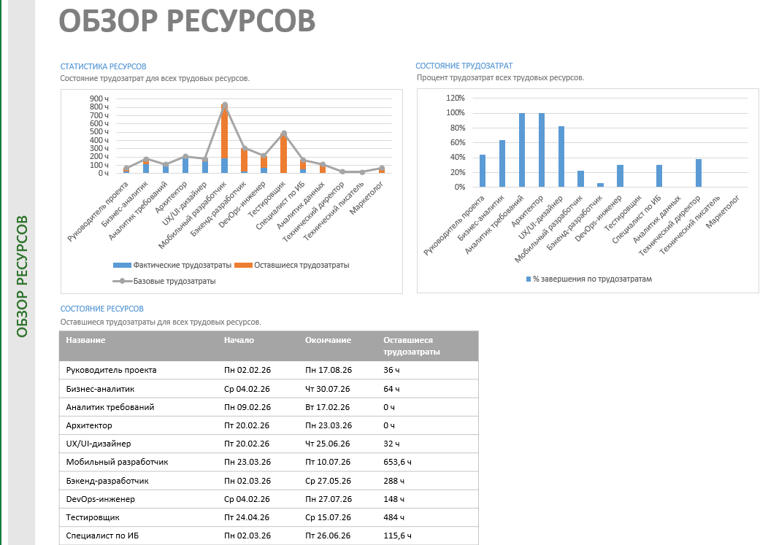
Рисунок 50

Приложение Г

Отчёт «Ход выполнения»
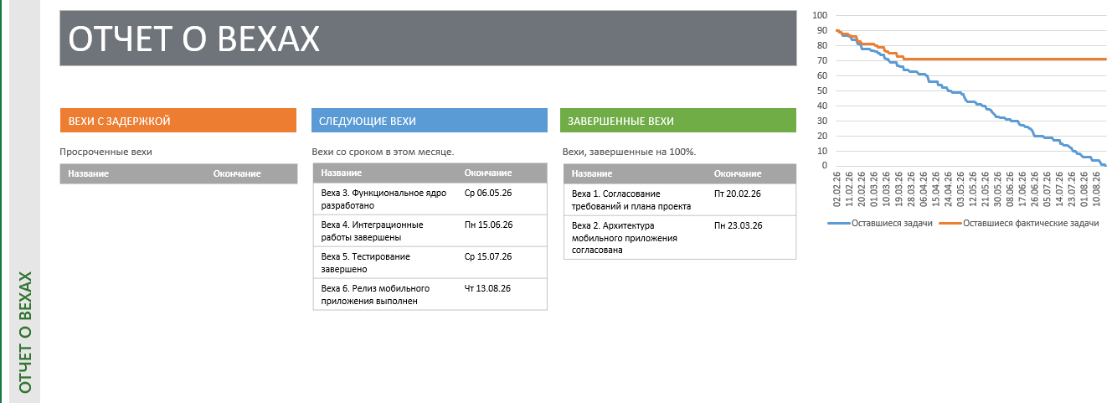
Рисунок 51

Приложение Д

Диаграмма Ганта проекта

Диаграмма Ганта отражает календарный план проекта. Для наглядности применён фильтр «Суммарные задачи» и масштаб «Весь проект»: на диаграмме видны шесть этапов, их длительности и взаимное расположение во времени. Этапы 3–6 выполняются частично параллельно, поэтому их полосы перекрываются. Детальный перечень задач с датами и связями приведён в таблице 4.2, вехи проекта — в таблице 4.3.
Рисунок 52

